Івано-Франківський національний технічний університет нафти і газу Інститут архітектури та будівництва «ІФНТУНГ-ДонНАБА» Кафедра архітектури і дизайну

Юрків Юлія Петрівна
(прізвище,ім’я, по батькові)

УДК
(індекс)

БАКАЛАВРСЬКА РОБОТА
"Едукаційно-рекреаційний центр на території колишньої бази відпочинку

ІФНТУНГ "Нафтовик" у с. Яблуниця Яремчанської міської ради."

(назва роботи)

Архітектура та містобудування
(назва освітньої програми)
191 Архітектура та містобудування
(шифр і назва спеціальності)
Робота містить результати власних досліджень, використання ідей, результатів і текстів інших авторів мають посилання на відповідне джерело:

Здобувач освітнього ступеня Ю. Юрків
(підпис, ініціали та прізвище здобувача)

Науковий керівник Ященко проф., д. арх. О.Ф.
(підпис, прізвище, ім’я, по батькові, науковий ступінь, вчене звання керівника)

Допущено до захисту
Завідувач кафедри архітектури і дизайну
проф. Олексій ЯЩЕНКО
(посада) (підпис) (дата) (ініціали та прізвище)

Івано-Франківськ – 2026
Івано-Франківський національний технічний університет нафти і газу
(повне найменування закладу вищої освіти)
Інститут архітектури та будівництва «ІФНТУНГ-ДонНАБА»
Кафедра архітектури і дизайну Освітній рівень бакалавр Спеціальність 191– Архітектура та містобудування
(шифр і назва)
ЗАТВЕРДЖУЮ
Завідувач кафедри

« » 2026 року

З А В Д А Н Н Я
НА БАКАЛАВРСЬКУ РОБОТУ СТУДЕНТОВІ
Юрків Юлія Петрівна
(прізвище, ім’я, по батькові)
- Тема роботи Едукаційно-рекреаційний центр на території колишньої бази відпочинку ІФНТУНГ “Нафтовик” у с. Яблуниця Яремчанської міської ради. керівник роботи професор кафедри АіД Ященко О.Ф. ,
(прізвище, ім’я, по батькові, науковий ступінь, вчене звання)
затверджені наказом закладу вищої освіти від “ 30 ” березня 2026 року № 153/7
- Строк подання студентом роботи
- Вихідні дані до роботи: підоснова ділянки в с. Яремче
- Зміст розрахунково-пояснювальної записки (перелік питань, які потрібно розробити): ПЕРЕЛІК ВИКОРИСТАНИХ ТЕРМІНІВ ТА СКОРОЧЕНЬ, ВСТУП, РОЗДІЛ І. ПЕРЕДПРОЄКТНИЙ АНАЛІЗ, 1.1 Вихідні дані до проєктування, 1.2 Історична довідка, 1.3 Містобудівна ситуація розміщення об’єкта проєктування, 1.4 Фотофіксація території, 1.5 Аналіз нормативних даних, 1.6 Аналіз світового і вітчизняного досвіду, РОЗДІЛ 2. РІШЕННЯ ГЕНЕРАЛЬНОГО ПЛАНУ, 2.1 Функціональне зонування території, 2.2 Транспортно-пішохідні зв’язки, 2.3 Генеральний план, 2.4 Техніко-економічні показники генерального плану, РОЗДІЛ 3. АРХІТЕКТУРНО-ПЛАНУВАЛЬНЕ РІШЕННЯ, 3.1 Художньо-образна концепція, 3.2 Функціонально-планувальна організація об’єкта проєктування, 3.3 Об’ємно-просторове рішення об’єкта проєктування, 3.4 Зовнішнє та внутрішнє опорядження будівлі, 3.5 Техніко-економічні показники, РОЗДІЛ 4. АРХІТЕКТУРНО-ДИЗАЙНЕРСЬКЕ РІШЕННЯ, 4.1 Заходи щодо благоустрою території, 4.3 Архітектурно-дизайнерське рішення інтер’єру, РОЗДІЛ 5. КОНСТРУКТИВНЕ РІШЕННЯ І БУДІВЕЛЬНО-ОЗДОБЛЮВАЛЬНІ МАТЕРІАЛИ, РОЗДІЛ 6. ПРОТИПОЖЕЖНІ ЗАХОДИ, 6.1 Обмеження поширення пожежі в будинках ззовні та всередині, 6.2 Забезпечення безпечної евакуації людей, 6.3 Укриття, РОЗДІЛ 7. ОХОРОНА НАВКОЛИШНЬОГО СЕРЕДОВИЩА, 7.1 Заходи щодо організації безбар’єрного середовища для людей з обмеженими можливостями, 7.2 Вплив на навколишнє середовище, ЗАГАЛЬНІ ВИСНОВКИ, СПИСОК ВИКОРИСТАНИХ ДЖЕРЕЛ
- Перелік графічного матеріалу (з точним зазначенням обов’язкових креслень):
Ситуаційна схема, схема транспортних шляхів, ситуаційна схема в межах села, транспортна доступність,
аналіз кліматичних умов, аналіз транспортного руху, аналіз існуючого рельєфу, схема існуючої забудови, пішохідного руху, облаштування лижних спусків, схема функціонального зонування, ситуаційна схема, План першого поверху М 1:200, План другого поверху М 1:200, План третього поверху М 1:200, Фасади М 1:200, Генплан М1:500, Розріз 1-1 М 1:200, Розріз 2-2 М 1:200, Перспективні вигляди.

Консультанти розділів роботи
Розділ | Прізвище, ініціали та посада консультанта | Підпис, дата
Розділ | Прізвище, ініціали та посада консультанта | завдання видав | завдання прийняв
1 | Ященко О. Ф., д. арх., проф
2 | Ященко О. Ф., д. арх., проф
3 | Ященко О. Ф., д. арх., проф
- Дата видачі завдання
КАЛЕНДАРНИЙ ПЛАН

№ з/п | Назва етапів бакалаврської роботи | Термін  виконання етапів роботи | Примітка
1 | Отримання та обговорення завдання | 02.02.2026
2 | Фотофіксація ділянки; дослідження теми;  опрацювання теоретичних джерел; пошук світового досвіду | 10.02.-01.03.2026
3 | Робота над аналітичними схемами | 27.03.-30.03.2026
4 | Розробка ідейної концепції проектного рішення | 1.03.-5.03.2026
5 | Розробка генерального плану | 6.03.-9.03.2026
6 | Розробка об’ємно-планувального вирішення для даного закладу | 30.03.-10.04.2026
7 | Розробка основних креслень (плани, фасади, розріз). | 11.04.-22.05.2026
8 | Розробка візуалізацій. | 23.05.-29.05.2026
9 | Графічне оформлення дипломного проекту. | 30.05.-02.06.2026
10 | Робота над пояснювальною запискою. | 02.06-16.06.2026
11 | Узагальнення та завершення дипломного проекту. | 17.06.-20.06.2026

Студент | ( підпис ) | Юрків Ю.П.  (прізвище та ініціали)
Керівник роботи | ( підпис ) | Ященко О. Ф.  (прізвище та ініціали)

ЗМІСТ
ПЕРЕЛІК ВИКОРИСТАНИХ ТЕРМІНІВ ТА СКОРОЧЕНЬ…………………….….6
ВСТУП……………………………………………………………………………….… 9
РОЗДІЛ І. ПЕРЕДПРОЕКТНИЙ АНАЛІЗ..…………………………………….….. 11
1.1 Вихідні дані до проектування……………………………………….……..…..…11
1.2 Історична довідка…………………………………………………………….…... 12
1.3 Містобудівна ситуація розміщення об’єкта проектування ……………...….... 13
1.4 Фотофіксація території……………………………………………………...…... 15
1.5 Аналіз нормативних даних……………………………………………................ 15
1.6 Аналіз світового і вітчизняного досвіду………………………………………... 18
РОЗДІЛ 2. РІШЕННЯ ГЕНЕРАЛЬНОГО ПЛАНУ ………………………………... 23
2.1. Функціональне зонування території .………………………………..............… 23
2.2. Транспортно-пішохідні зв’язки .………………………………….…...……….. 25
2.3. Генеральний план …....……………………………..……………….………...... 27
2.4. Техніко-економічні показники генерального плану ..………………………... 30
РОЗДІЛ 3. АРХІТЕКТУРНО-ПЛАНУВАЛЬНЕ РІШЕННЯ.....................................31
3.1 Художньо-образна концепція………………………..…….……….………….... 31
3.2 Функціонально-планувальна організація об’єкту проектування………….….. 33
3.3 Об’ємно-просторове рішення об’єкту проектування……….…………...…...... 38
3.4 Зовнішнє та внутрішнє опорядження будівлі …………….……………....….... 41
3.5 Техніко-економічні показники…………………………….……………...….…. 44
РОЗДІЛ 4. АРХІТЕКТУРНО-ДИЗАЙНЕРСЬКЕ РІШЕННЯ…………….....….…. 46
4.1 Заходи щодо благоустрою території.……………………………………..…….. 46
4.2 Архітектурно-дизайнерське рішення інтер’єру ……………………….….….... 48
РОЗДІЛ 5. КОНСТРУКТИВНЕ РІШЕННЯ І БУДІВЕЛЬНО-ОЗДОБЛЮВАЛЬНІ МАТЕРІАЛИ………………………………………………………….………….……52
РОЗДІЛ 6. ПРОТИПОЖЕЖНІ ЗАХОДИ………………………....……………..…. 52
6.1 Обмеження поширення пожежі в будинках ззовні та в середині……….….….52
6.2 Забезпечення безпечної евакуації людей ...………………………………..……59
6.3 Укриття…………………………………………………………….…………….. .63
РОЗДІЛ 7. ОХОРОНА НАВКОЛИШНЬОГО СЕРЕДОВИЩА …….………….… 65
7.1. Заходи щодо організації «безбар’єрного середовища» для людей з обмеженими можливостями………………………………………………………….65
7.2. Вплив на навколишнє середовище………….………………………................. 67
ЗАГАЛЬНІ ВИСНОВКИ……………………………………………………....……..70
СПИСОК ВИКОРИСТАНИХ ДЖЕРЕЛ………..……………………………….…. 73
Додаток А (Графічна частина роботи)……………………………………………..… 0

ПЕРЕЛІК ВИКОРИСТАНИХ ТЕРМІНІВ ТА СКОРОЧЕНЬ
Безбар’єрне середовище – простір, організований з урахуванням потреб усіх категорій користувачів, зокрема маломобільних груп населення, та такий, що забезпечує безпечне і зручне пересування, доступ до будівель, приміщень і послуг.
Благоустрій території – комплекс заходів з організації зовнішнього простору, що включає озеленення, мощення, освітлення, розміщення малих архітектурних форм, пішохідних доріжок, зон відпочинку та елементів інженерного облаштування.
Генеральний план – креслення, що відображає розміщення будівель і споруд на ділянці, транспортно-пішохідні зв’язки, благоустрій, озеленення, функціональні зони та інженерну організацію території.
Готельний корпус – основна будівля комплексу, призначена для тимчасового проживання відвідувачів, а також розміщення громадських, адміністративних, ресторанних, службових і допоміжних приміщень.
Евакуаційний шлях – шлях руху людей від приміщення до безпечної зони, сходової клітки, виходу назовні або іншого евакуаційного виходу.
Евакуація – організований процес виходу людей із будівлі або території у разі виникнення пожежі, надзвичайної ситуації чи іншої небезпеки.
Едукаційно-рекреаційний центр – багатофункціональний архітектурний комплекс, що поєднує функції тимчасового проживання, відпочинку, навчально-пізнавальної діяльності, культурного дозвілля та взаємодії з природним середовищем.
Едукація – процес навчання, пізнання та формування нових знань, умінь і навичок через освітню, культурну, практичну або інтерактивну діяльність.
Інженерне забезпечення – сукупність інженерних систем і мереж, необхідних для функціонування будівлі або території, зокрема водопостачання, водовідведення, електропостачання, вентиляції, опалення та освітлення.
Інсоляція – потрапляння прямого сонячного світла у приміщення або на територію, що враховується під час проєктування для забезпечення комфортних санітарно-гігієнічних умов.
Карготектура – напрям сучасної архітектури, що передбачає використання вантажних контейнерів як конструктивної та просторової основи для створення житлових, громадських або рекреаційних об’єктів.
Каркасна конструктивна система – конструктивна система будівлі, у якій основні навантаження сприймають колони, ригелі, перекриття та інші несучі елементи, що формують просторовий каркас будівлі.
Контейнерний модуль – об’ємний металевий елемент, сформований на основі вантажного контейнера та адаптований для архітектурного використання шляхом утеплення, влаштування прорізів, інженерного обладнання та внутрішнього опорядження.
Котедж – окрема малоповерхова будівля або модульна житлова одиниця, призначена для тимчасового проживання відвідувачів у рекреаційному середовищі.
Малі архітектурні форми – невеликі об’єкти благоустрою, що доповнюють архітектурно-просторову організацію території, зокрема лави, навіси, урни, світильники, інформаційні стенди, перголи, альтанки та декоративні елементи.
Маломобільні групи населення – особи, які мають труднощі з самостійним пересуванням, орієнтацією або користуванням простором, зокрема люди з інвалідністю, люди похилого віку, вагітні жінки, особи з дитячими візками та тимчасово травмовані особи.
Модульна архітектура – спосіб проєктування будівель на основі окремих конструктивних або просторових модулів, які можуть поєднуватися між собою та формувати різні за розміром і функцією об’єкти.
Поверхневе водовідведення – система організованого збору та відведення дощових і талих вод із території, покриттів, проїздів, доріжок і відкритих майданчиків.
Пожежно-рятувальний під’їзд – проїзд або ділянка території, призначена для доступу пожежно-рятувальної техніки до будівель і споруд у разі виникнення пожежі або надзвичайної ситуації.
Протипожежний розрив – нормативна відстань між будівлями або спорудами, що зменшує ризик поширення пожежі з одного об’єкта на інший.
Рекреаційна територія – територія, призначена для організації відпочинку, туризму, прогулянок, оздоровлення, дозвілля та інших форм відновлення життєвих сил людини.
Рекреаційний комплекс – сукупність будівель, споруд, відкритих просторів і сервісів, призначених для організації відпочинку, тимчасового проживання, дозвілля, оздоровлення та туристичного обслуговування.
Рекреація – відновлення фізичних, психологічних та емоційних ресурсів людини шляхом відпочинку, зміни середовища, дозвіллєвої, туристичної або оздоровчої діяльності.
Стала архітектура – напрям архітектурного проєктування, орієнтований на енергоефективність, екологічність, довговічність, адаптивність будівель і мінімізацію впливу будівництва на природне середовище.
Сталий розвиток – принцип розвитку територій і будівель, що передбачає раціональне використання природних ресурсів, зменшення негативного впливу на довкілля та створення комфортного середовища для сучасних і майбутніх поколінь.
Тераса – відкритий або напіввідкритий майданчик, пов’язаний із будівлею або рельєфом території, призначений для відпочинку, огляду навколишнього середовища та перебування на відкритому повітрі.
Техніко-економічні показники – кількісні характеристики проєкту, які відображають площу ділянки, площу забудови, загальну площу будівель, поверховість, місткість, кількість номерів, площу озеленення, площу мощення та інші основні параметри.
Туристично-рекреаційна інфраструктура – сукупність об’єктів, споруд, комунікацій і сервісів, що забезпечують умови для проживання, харчування, пересування, відпочинку та обслуговування відвідувачів.
Укриття – захисна споруда або спеціально облаштоване приміщення, призначене для тимчасового перебування людей під час надзвичайних ситуацій, повітряної тривоги або інших загроз.
Фасадні декоративні панелі – облицювальні елементи фасаду, що використовуються для формування архітектурного образу будівлі, захисту зовнішніх поверхонь і створення декоративних акцентів.
Функціональне зонування – поділ території або будівлі на окремі зони відповідно до їхнього призначення, характеру використання, інтенсивності руху відвідувачів і технологічних процесів.

ВСТУП
Карпатський регіон є одним із найпривабливіших напрямів для розвитку рекреації, туризму та відпочинку в Україні. [31].
Його значення визначається природними ландшафтами, гірським рельєфом, кліматичними умовами та сформованою туристичною інфраструктурою.
Одним із таких населених пунктів є село Яблуниця Яремчанської міської ради. Воно розташоване в межах гірського середовища, має виразний природний потенціал, мальовничі краєвиди та зручні транспортні зв’язки.
У сучасних умовах рекреаційна архітектура потребує переосмислення. Відпочинкові комплекси вже не можуть обмежуватися лише функцією тимчасового проживання та харчування.
Вони мають поєднувати комфортне середовище, громадські простори, навчально-пізнавальні активності, дозвілля, атрактивні форми відпочинку та якісний благоустрій. Саме тому актуальним є формування едукаційно-рекреаційних центрів, у яких відпочинок доповнюється можливістю навчання, спілкування, розвитку, проведення тематичних заходів, творчих зустрічей і групових занять.
Актуальність теми дипломного проєкту також пов’язана з необхідністю оновлення територій колишніх баз відпочинку. Такі об’єкти часто мають вигідне розташування, сформовану структуру території та природне оточення.
Водночас їхня архітектура й функціональна організація не завжди відповідають сучасним вимогам до комфорту, доступності, енергоефективності та якості рекреаційного середовища. Проєктування нового комплексу на території колишньої бази відпочинку ІФНТУНГ «Нафтовик» розглядається як можливість надати ділянці нову функціональну якість.
Тема дипломного проєкту – «Едукаційно-рекреаційний центр на території колишньої бази відпочинку ІФНТУНГ “Нафтовик” у с. Яблуниця Яремчанської міської ради».
Проєкт передбачає створення багатофункціонального комплексу, до складу якого входять триповерховий готельний корпус, котеджна забудова, відкриті рекреаційні простори, пішохідні зв’язки, зони відпочинку та елементи благоустрою.
Окремою частиною комплексу є котеджі, запроєктовані за принципами карготектури. Їхня основа формується з контейнерних модулів, адаптованих під рекреаційне житло.
Таке рішення дозволяє використати потенціал модульної архітектури, скоротити обсяг традиційних будівельних робіт і надати промисловим конструкціям нову функцію. Контейнерні котеджі створюють виразний сучасний образ комплексу та водночас підкреслюють ідею раціонального використання ресурсів [8], [9], [10], [11].
Під час розроблення проєкту враховуються чинні нормативні вимоги до готельних будівель, громадських просторів, протипожежної безпеки та доступності для маломобільних груп населення.
Зокрема, для готельного корпусу важливим є чітке розмежування житлової, громадської, адміністративної, ресторанної, господарської та технічної груп приміщень [2].
Організація безбар’єрного середовища передбачає доступні входи, інклюзивні санвузли, інклюзивні номери, зручні горизонтальні й вертикальні комунікації [3].
Метою дипломного проєкту є розроблення архітектурно-планувального рішення едукаційно-рекреаційного центру на території колишньої бази відпочинку ІФНТУНГ «Нафтовик» у с. Яблуниця.
Проєктне рішення формується з урахуванням природно-ландшафтних особливостей ділянки, сучасних вимог до рекреаційної інфраструктури, принципів безбар’єрності, сталого розвитку та раціональної функціональної організації простору.

РОЗДІЛ І. ПЕРЕДПРОЕКТНИЙ АНАЛІЗ.
1.1 Вихідні дані до проектування.
Проєктування едукаційно-рекреаційного центру здійснюється на території колишньої бази відпочинку ІФНТУНГ «Нафтовик» у селі Яблуниця Яремчанської міської ради Івано-Франківської області.
Ділянка розташована в урочищі Друнь, поблизу пансіонату «Беркут», у межах гірського рекреаційного середовища Карпатського регіону.
Площа проєктованої території становить 7630 м².
Ділянка має витягнуту неправильну форму та виражений гірський рельєф.
Перепад висот у межах території становить приблизно 23 м, а висотні відмітки коливаються в межах 939–970 м.
Складний рельєф є однією з основних вихідних умов проєктування.
Він впливає на розміщення будівель, організацію під’їздів, пішохідних зв’язків, вертикальне планування території та благоустрій.
Водночас перепад висот створює можливості для формування терасованих просторів, видових майданчиків і виразної об’ємно-просторової композиції комплексу.
На території наявне природне озеленення, зокрема хвойні та листяні дерева.
Зелені насадження формують рекреаційний характер ділянки, покращують мікрокліматичні умови та підсилюють зв’язок майбутнього комплексу з природним середовищем.
Існуюча забудова колишньої бази відпочинку представлена окремими спорудами, частина яких має застарілий вигляд.
Такі будівлі не відповідають сучасним вимогам до комфорту, функціональності та архітектурної організації рекреаційного простору.
Це зумовлює необхідність оновлення території та формування нового функціонального наповнення.
Під’їзд до ділянки здійснюється з боку прилеглої вуличної мережі.
Наявність існуючого транспортного зв’язку дає змогу організувати головний в’їзд, пішохідні підходи, господарське обслуговування території та доступ пожежно-рятувальної техніки.
Під час проєктування необхідно враховувати вимоги до планування територій, організації транспортно-пішохідних зв’язків, функціонального зонування, благоустрою та озеленення [1].
Також важливим є забезпечення доступності території та будівель для маломобільних груп населення відповідно до вимог безбар’єрного середовища [3].

1.2 Історична довідка.
Село Яблуниця належить до гірських населених пунктів Яремчанської міської ради Івано-Франківської області.
Історичний розвиток цієї місцевості пов’язаний із природними умовами Карпат, гірським рельєфом, традиційним способом життя місцевого населення та поступовим формуванням туристично-рекреаційної функції.
Яремчанський регіон має давні передумови для розвитку відпочинку й туризму.
Наприкінці ХІХ — на початку ХХ століття Яремче почало активно формуватися як відпочинкова місцевість. За даними Яремчанської міської ради, у 1894–1907 роках у Яремчі було збудовано 70 вілл, що свідчить про ранній розвиток рекреаційної інфраструктури регіону [34].
У 1977 році місто Яремче було віднесено до категорії міст обласного підпорядкування.
До його складу увійшла низка населених пунктів, зокрема Микуличин, Татарів, Яблуниця, Вороненко та Поляниця. Це сприяло формуванню єдиної адміністративної та рекреаційної структури Яремчанського регіону [34].
Важливим етапом у розвитку природоохоронного й рекреаційного значення території стало створення у 1980 році Карпатського національного природного парку.
Наявність природоохоронних територій, гірських ландшафтів, лісових масивів і видових розкриттів посилила туристичну привабливість регіону та створила умови для розвитку різних форм відпочинку [38].
Яблуниця сформувалася як один із населених пунктів, пов’язаних із гірським туризмом, сезонним відпочинком і перебуванням у природному середовищі.
Її розташування в Карпатах, складний рельєф, природне озеленення та близькість до туристичних маршрутів створили передумови для розвитку відпочинкових об’єктів, приватних садиб, готельних комплексів і рекреаційної інфраструктури.
Наукові дослідження туристично-рекреаційного потенціалу Українських Карпат підтверджують, що гірські райони західних областей України мають значну привабливість для розвитку туризму та рекреації.
До Карпатського регіону належить і Івано-Франківська область, що посилює значення Яблуниці як частини ширшої туристично-рекреаційної системи [31].
Територія колишньої бази відпочинку ІФНТУНГ «Нафтовик» є частиною рекреаційної історії цієї місцевості [5].
Її первинне призначення було пов’язане з організацією відпочинку в гірському середовищі, використанням природних переваг ділянки та забезпеченням умов для тимчасового перебування відвідувачів.
Офіційні документи Івано-Франківського національного технічного університету нафти і газу підтверджують наявність бази відпочинку «Нафтовик» у с. Яблуниця в структурі університетських об’єктів.
У документах університету вона згадується як база відпочинку, пов’язана з майновими активами та господарською інфраструктурою закладу [33].
З часом функціональна та архітектурна структура подібних баз відпочинку перестає відповідати сучасним вимогам до комфорту, доступності, енергоефективності, благоустрою та організації рекреаційного простору.
Тому територія колишньої бази «Нафтовик» потребує архітектурного оновлення і нового функціонального наповнення.
У межах дипломного проєкту історичне рекреаційне призначення території зберігається, але переосмислюється відповідно до сучасних потреб.
Проєкт едукаційно-рекреаційного центру продовжує відпочинкову функцію ділянки, доповнюючи її навчально-пізнавальними, громадськими, дозвіллєвими та ландшафтно-рекреаційними складовими.

1.3 Містобудівна ситуація розміщення об’єкта проектування.
Село Яблуниця входить до системи населених пунктів Яремчанської міської ради, що мають виражене рекреаційне значення.
Розвиток цієї території пов’язаний із природними умовами Карпатського регіону, туристичною привабливістю гірських ландшафтів та формуванням відпочинкової інфраструктури [34].
Яблуниця має сприятливе положення в системі туристичних територій Івано-Франківської області.
Гірські райони Українських Карпат характеризуються значним туристично-рекреаційним потенціалом, що зумовлений природними ресурсами, ландшафтною різноманітністю, кліматичними умовами та можливістю розвитку різних видів відпочинку [31].
Проєктований об’єкт розглядається як частина ширшої рекреаційної структури Яблуниці, а не як ізольований архітектурний об’єкт.
Розміщення едукаційно-рекреаційного центру на території колишньої бази відпочинку дозволяє продовжити сформовану відпочинкову функцію місцевості та надати їй сучасного архітектурного змісту.
Містобудівне оточення ділянки має переважно рекреаційний і природно-ландшафтний характер.
У межах Яблуниці та прилеглих територій сформовані об’єкти тимчасового проживання, відпочинку, туристичного обслуговування та сезонної рекреації.
Це створює передумови для розміщення нового комплексу, який доповнюватиме існуючу рекреаційну інфраструктуру.
Важливою перевагою містобудівного положення є зв’язок ділянки з природним середовищем.
Гірський рельєф, лісові масиви, видові розкриття та сезонна туристична активність формують умови для створення об’єкта, орієнтованого не лише на проживання, а й на активний, пізнавальний і споглядальний відпочинок.
З точки зору планувальної організації, територія потребує узгодження з існуючою вуличною мережею та пішохідними напрямками.
Під час проєктування необхідно забезпечити зручний під’їзд до комплексу, логічну організацію входів, внутрішніх маршрутів, господарського обслуговування та доступу пожежно-рятувальної техніки.
Такі рішення мають відповідати вимогам планування і забудови територій [1].
Особливу увагу необхідно приділити зв’язку майбутнього комплексу з навколишнім середовищем.
Розміщення будівель і відкритих просторів має враховувати характер рельєфу, існуючі зелені насадження, видові напрямки та рекреаційне значення території.
Це дозволить сформувати не ізольований об’єкт, а цілісне архітектурно-ландшафтне середовище.
Оскільки об’єкт має громадсько-рекреаційне призначення, важливим містобудівним завданням є створення доступного середовища.
Пішохідні маршрути, входи до будівель, відкриті громадські простори та зв’язки між функціональними зонами мають враховувати потреби маломобільних груп населення [3].
Містобудівна ситуація розміщення об’єкта є сприятливою для формування едукаційно-рекреаційного центру.
Ділянка знаходиться в туристично активному середовищі, має рекреаційне оточення та може стати частиною оновленої системи відпочинку, навчання й дозвілля в Карпатському регіоні.
1.4 Фотофіксація території.
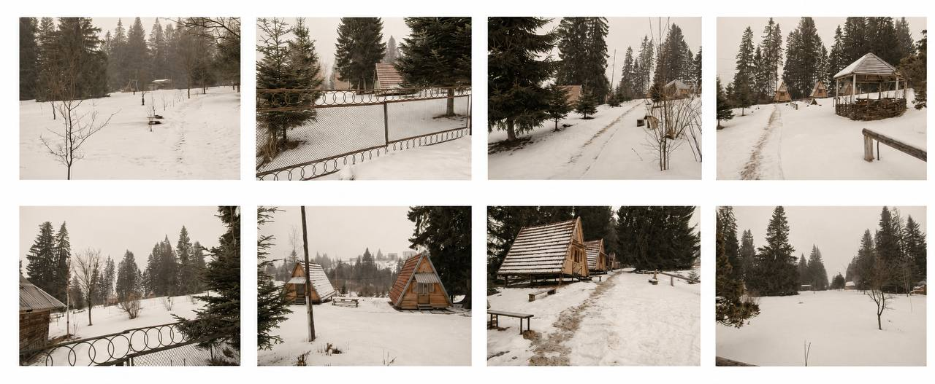
1.5 Аналіз нормативних даних.
Проєктування едукаційно-рекреаційного центру потребує врахування чинних державних будівельних норм України.
Нормативна база визначає вимоги до планування території, готельного корпусу, громадських приміщень, закладів харчування, пожежної безпеки, інклюзивності та укриття.

Планування території
Планувальна організація території має відповідати вимогам щодо раціонального використання земельної ділянки, розміщення будівель і споруд, транспортно-пішохідних зв’язків, благоустрою та озеленення [1].
Для проєктованого об’єкта ці вимоги є особливо важливими, оскільки ділянка має складний гірський рельєф, перепад висот і природне озеленення.
Тому розміщення будівель, доріжок, під’їздів і відкритих зон відпочинку повинно враховувати природні особливості території.

Готельний корпус
Оскільки у складі комплексу передбачено готельний корпус, під час проєктування враховуються вимоги до готелів і готельних комплексів [2].
Готельна будівля повинна мати чітко організовану функціонально-планувальну структуру.
У ній необхідно передбачити приймально-вестибюльну, житлову, адміністративну, ресторанну, господарську, технічну та допоміжну групи приміщень [2].

Громадські приміщення
У складі едукаційно-рекреаційного центру передбачено громадські простори: вестибюль, лобі-бар, конференц-зал, приміщення для атрактивних занять і відкриті зони загального користування.
Такі приміщення мають відповідати вимогам до громадських будинків і споруд, зокрема щодо функціональної організації, безпеки користування, доступності та евакуації [6].

Ресторанний блок
Ресторанний блок у складі готельного корпусу проєктується з урахуванням вимог до закладів ресторанного господарства [7].
У його структурі необхідно забезпечити логічну технологічну послідовність процесів: зберігання продуктів, приготування страв, розподілення, подачу, миття посуду та обслуговування відвідувачів [7].
Окреме значення має розмежування потоків відвідувачів і персоналу.
Також необхідно уникати перетину чистих і брудних технологічних процесів.

Інклюзивність
Проєктування комплексу має враховувати вимоги доступності для маломобільних груп населення [3].
У межах території та будівель необхідно передбачити зручні входи, безпечні пішохідні маршрути, інклюзивні санвузли, інклюзивні номери та доступні вертикальні комунікації [3].
Через складний рельєф ділянки питання безбар’єрності є одним із важливих проєктних завдань.
Пішохідні зв’язки повинні бути організовані так, щоб основні функціональні зони були доступними для різних категорій користувачів.

Протипожежні вимоги
Протипожежні рішення мають відповідати вимогам пожежної безпеки об’єктів будівництва [4].
У готельному корпусі та на території комплексу необхідно забезпечити евакуаційні виходи, безпечні шляхи евакуації, протипожежні розриви, доступ пожежно-рятувальної техніки та належну вогнестійкість конструкцій [4].
Евакуаційні маршрути повинні бути зрозумілими, логічними та доступними з усіх основних функціональних зон.

Укриття
У сучасних умовах важливою частиною проєктування є передбачення укриття або захисної споруди цивільного захисту [5].
Укриття має забезпечувати можливість тимчасового безпечного перебування людей під час надзвичайних ситуацій.
Його розміщення повинно бути пов’язане з основними пішохідними маршрутами комплексу та забезпечувати зручний доступ для відвідувачів і персоналу.

Узагальнення
Аналіз нормативних даних показує, що проєктування едукаційно-рекреаційного центру має здійснюватися комплексно.
Основними нормативними напрямами є планування території, організація готельного корпусу, громадських приміщень, ресторанного блоку, забезпечення інклюзивності, пожежної безпеки та укриття.
Саме ці вимоги формують основу для подальших генеральних, архітектурно-планувальних, конструктивних і протипожежних рішень.

1.6 Аналіз світового і вітчизняного досвіду.
Для аналізу світового і вітчизняного досвіду було обрано об’єкти, близькі до теми дипломного проєкту за функцією, розташуванням або архітектурним підходом.
Основну увагу приділено гірським готелям, рекреаційним комплексам, об’єктам, інтегрованим у природний ландшафт, а також прикладам контейнерної та модульної архітектури.

Containhotel / Artikul, Чехія
Архітектори: Artikul Architects.
Рік: 2015.
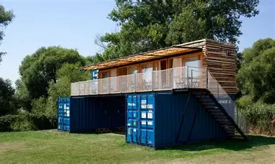
Containhotel — сезонний готель, створений із морських контейнерів [8].
Об’єкт складається з трьох контейнерних модулів і призначений для тимчасового проживання в рекреаційному середовищі [8].
Для даного дипломного проєкту цей аналог є корисним через принципи: модульності, мобільності, повторного використання контейнерів, зв’язку житлових приміщень із природним ландшафтом.

Портативна каюта / студія Вєрчинського, Польща
Архітектори: wiercinski-studio.
Площа:60м².
Рік: 2020.
Portable Cabin — житловий модуль, створений із двох адаптованих вантажних контейнерів [9].
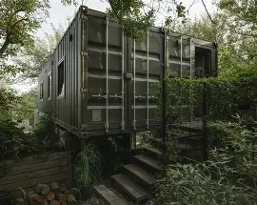
Об’єкт призначений для цілорічного використання.
Його можна застосовувати як простір для проживання, відпочинку або роботи.
Для даного дипломного проєкту цей аналог є корисним через принципи:
модульності, швидкого монтажу, адаптації контейнерів під житло, можливості розміщення на складному рельєфі, створення тераси завдяки зміщенню модулів.

Контейнерна кабіна в OOST Kampville / Tung Jai Ork Baab, Таїланд
Архітектори: Тунг Джай Орк Бааб.
Площа: 195 м².
Рік: 2022.
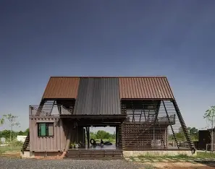
Container Cabin at OOST Kampville – приклад рекреаційного будиночка, створеного з контейнерних модулів [10].
Об’єкт поєднує закриті житлові приміщення з відкритими зонами відпочинку.
Важливу роль у його архітектурному рішенні відіграють тераси, зовнішні простори та додатковий дах, який захищає будівлю від сонця й опадів [10].
Для даного дипломного проєкту цей аналог є корисним через принципи:
поєднання контейнерного житла з ландшафтом, створення відкритих рекреаційних зон, захисту контейнерного модуля від перегрівання, використання терас як продовження житлового простору.

Container Guest House / Poteet Architects, США
Архітектори: Poteet Architects.
Рік: 2010.
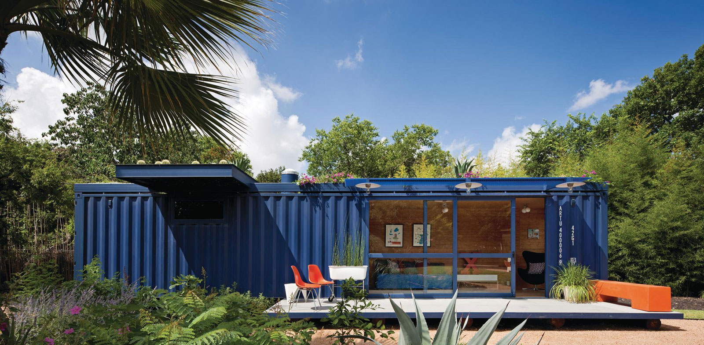
Container Guest House – гостьовий будинок, створений на основі одного вантажного контейнера [11].
Об’єкт має компактну структуру.
У ньому передбачено простір для короткотривалого перебування, санвузол, душову та мийку.
Важливим рішенням є відкриття внутрішнього простору до навколишнього ландшафту через велике скління [11].
Для даного дипломного проєкту цей аналог є корисним через принципи:
компактності, повторного використання контейнера, організації повноцінного житла в малому модулі, поєднання індустріальної конструкції з природним середовищем.

Готель Tierra Patagonia / Cazu Zegers Arquitectura, Чилі
Архітектори: Казу Зегерс.
Рік: 2011.
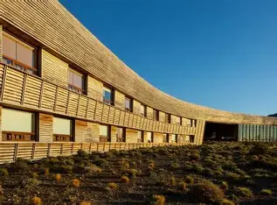
Hotel Tierra Patagonia – готель, розташований біля національного парку Torres del Paine у Чилі [12].
Об’єкт сформований так, щоб не домінувати над природним середовищем.
Його архітектура підпорядковується ландшафту, рельєфу та масштабам навколишньої території [12].
Для даного дипломного проєкту цей аналог є корисним через принципи:
делікатного вписування будівлі в природне середовище, горизонтальної композиції, використання природних матеріалів, орієнтації архітектури на краєвиди, створення спокійного рекреаційного середовища.

Реабілітаційний центр Groot Klimmendaal / Koen van Velsen, Нідерланди
Архітектори: Architectenbureau Koen van Velsen BV.
Площа: 14 000 м².
Рік: 2011.
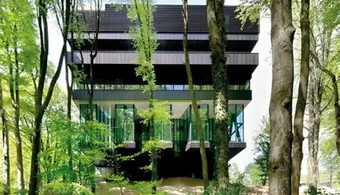
Реабілітаційний центр Groot Klimmendaal — громадський реабілітаційний центр, інтегрований у природне лісове середовище [13].
Попри значну площу, будівля не виглядає надмірно масивною.
Її архітектура візуально поєднується з навколишнім ландшафтом завдяки формі, матеріалам і кольоровому рішенню [13].
Для даного дипломного проєкту цей аналог є корисним через принципи:
інтеграції великої будівлі в природне середовище, зв’язку інтер’єру з ландшафтом, використання природного освітлення, створення комфортного громадського простору, поєднання рекреаційної та громадської функцій.

Herouville-Saint-Clair Hotel / Platform Architectures, Франція
Архітектори: Архітектури платформ.
Рік: 2012.
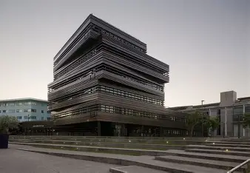
Herouville-Saint-Clair Hotel – приклад сучасної готельної архітектури з виразною об'ємною композицією [14].
Архітектурне рішення побудоване на поєднанні кількох об’ємів.
Це створює динамічний силует і робить будівлю візуально впізнаваною [14].
Для даного дипломного проєкту цей аналог є корисним через принципи:
роботи з геометрією об’ємів, формування сучасного образу готелю, поєднання функціональності та архітектурної виразності, використання фасадних елементів для сонцезахисту, створення будівлі, яка реагує на міське й ландшафтне оточення.

РОЗДІЛ 2. РІШЕННЯ ГЕНЕРАЛЬНОГО ПЛАНУ.
2.1. Функціональне зонування території.
Функціональне зонування території едукаційно-рекреаційного центру сформовано відповідно до основного призначення об’єкта та характеру його використання.
Територія поділяється на кілька взаємопов’язаних зон: житлову, громадсько-адміністративну, харчову, господарсько-технічну, в’їзну, відпочинкову, спортивно-рекреаційну, зону укриття та озеленені простори.
Такий поділ дає змогу впорядкувати рух відвідувачів і персоналу, забезпечити зручне користування комплексом та уникнути перетину основних гостьових і господарських потоків [1].

Житлова зона
Житлова зона є однією з основних у структурі комплексу.
Вона включає готельний корпус і котеджну забудову.
Готель забезпечує розміщення основної частини відвідувачів, а котеджі створюють умови для більш відокремленого проживання в природному середовищі.
Поєднання цих двох типів житла дозволяє урізноманітнити сценарії перебування гостей на території центру.

Громадсько-адміністративна зона
Громадсько-адміністративна зона зосереджена переважно в готельному корпусі.
Вона призначена для прийому відвідувачів, організації роботи персоналу, проведення зустрічей, навчально-пізнавальних заходів та групових активностей.
Ця зона підкреслює едукаційний характер комплексу, оскільки поєднує функції обслуговування, комунікації та організації подій.

Харчова зона
Харчова зона передбачена у складі готельного корпусу.
Вона пов’язана з ресторанною функцією та обслуговуванням відвідувачів комплексу.
Її розміщення в основній будівлі забезпечує зручний зв’язок із житловою, громадською та вхідною зонами.

Господарсько-технічна зона
Господарсько-технічна зона призначена для обслуговування роботи комплексу.
Вона пов’язана з підвезенням продуктів, технічним забезпеченням, роботою персоналу, обслуговуванням ресторанного блоку та іншими службовими процесами.
Важливим планувальним принципом є відокремлення цієї зони від основного руху відвідувачів.
Це забезпечує комфортне перебування гостей і зручну експлуатацію комплексу.

В’їзна зона
В’їзна зона забезпечує доступ на територію комплексу.
У проєкті передбачено розмежування руху відвідувачів і службового транспорту.
Такий підхід дає змогу зменшити перетин різних потоків і зробити користування територією більш безпечним та зрозумілим.
Організація в’їздів, під’їздів і внутрішніх зв’язків має відповідати вимогам планування територій [1].

Відпочинкова зона
Відпочинкова зона формується як відкритий простір для перебування гостей на території центру.
Вона передбачає місця для спокійного відпочинку, прогулянок, очікування та неформального спілкування.
До таких просторів можуть входити лави, озеленені ділянки, малі архітектурні форми, пішохідні доріжки та оглядові місця.
Ця зона доповнює житлову й громадську функції комплексу та підсилює його рекреаційний характер.

Спортивно-рекреаційна зона
Спортивно-рекреаційна зона пов’язана з можливістю активного відпочинку в гірському середовищі.
Вона враховує наявність рекреаційної інфраструктури поблизу ділянки, зокрема сезонних активностей, характерних для Яблуниці.
У межах проєкту ця зона розглядається як складова загальної рекреаційної структури території, без надмірного акценту на об’єктах, що розташовані поза межами ділянки.

Зона укриття
У структурі території передбачається розміщення укриття.
Його доцільно організувати як окремий об’єкт у межах ділянки, доступний як для користувачів готельного корпусу, так і для мешканців котеджів.
Підходи до укриття мають бути зрозумілими, безпечними та зручними для різних категорій відвідувачів [5].

Озеленення та благоустрій
Озеленені простори є важливою частиною функціонального зонування.
Вони формують природний характер комплексу, покращують мікроклімат і створюють комфортне середовище для відпочинку.
Благоустрій території передбачає поєднання пішохідних доріжок, освітлення, місць для відпочинку, малих архітектурних форм і збереження існуючих зелених насаджень.

2.2. Транспортно-пішохідні зв’язки
Транспортно-пішохідна організація території едукаційно-рекреаційного центру сформована з урахуванням зручного доступу до основних функціональних зон комплексу.
На території передбачено розділення транспортних потоків для відвідувачів, персоналу, господарського обслуговування та доступу до рекреаційної інфраструктури.
У проєкті передбачено чотири заїзди на територію.
Перший заїзд призначений для персоналу та господарського обслуговування.
Другий заїзд забезпечує доступ відвідувачів до готельного корпусу.
Третій заїзд передбачений для під’їзду до котеджної зони.
Четвертий заїзд пов’язаний із напрямком до підйомників і рекреаційної інфраструктури, що розташована за межами проєктної ділянки.
Розмежування заїздів дозволяє впорядкувати рух транспорту та зменшити перетин різних потоків.
Окремий господарський заїзд є важливим для обслуговування правої частини готельного корпусу, де розміщено господарсько-технічний блок.
Через нього може здійснюватися підвезення продуктів, технічне обслуговування, вивезення відходів та інші службові процеси.
Заїзд для відвідувачів орієнтований на основну громадську частину комплексу.
Він забезпечує зручний доступ до готельного корпусу, ресторану, конференц-залу та інших громадських приміщень.
Паркомісця розміщені ближче до готелю, що дає змогу скоротити шлях від автомобіля до головного входу.
Окремий під’їзд до котеджної зони забезпечує можливість доступу автомобілем до котеджів.
Це важливо для комфортного заселення, перевезення багажу та обслуговування котеджної частини комплексу.
Водночас рух транспорту в цій зоні має бути обмеженим, щоб зберегти спокійний рекреаційний характер середовища.
Пішохідні зв’язки організовуються між основними функціональними зонами території.
Вони поєднують в’їзну частину, готельний корпус, котеджі, відпочинкові простори, озеленені ділянки та майбутнє укриття.
Пішохідні маршрути повинні бути логічними, безпечними та зручними для орієнтації відвідувачів на території.
Через складний рельєф ділянки важливим завданням є правильна організація пішохідного руху.
Доріжки мають враховувати перепад висот, напрямки основного переміщення, місця відпочинку та можливість доступу до всіх основних зон комплексу.
У місцях зі значним ухилом доцільно передбачити сходи, пандуси, терасовані ділянки або плавні маршрути руху.
Пожежний під’їзд забезпечується через заїзд для персоналу та заїзд для відвідувачів.
Ці дороги передбачаються достатньої ширини для проїзду пожежно-рятувальної техніки.
Організація під’їздів до будівель має відповідати вимогам щодо безпечного доступу спеціального транспорту та евакуації людей у разі надзвичайної ситуації [1], [4].
Особливу увагу необхідно приділити доступності пішохідних маршрутів.
Основні шляхи руху до готелю, котеджів, зон відпочинку та укриття мають бути зручними для різних категорій користувачів.
Під час проєктування потрібно враховувати вимоги до безбар’єрного середовища, зокрема безпечні підходи, доступні входи та можливість пересування маломобільних груп населення [3].
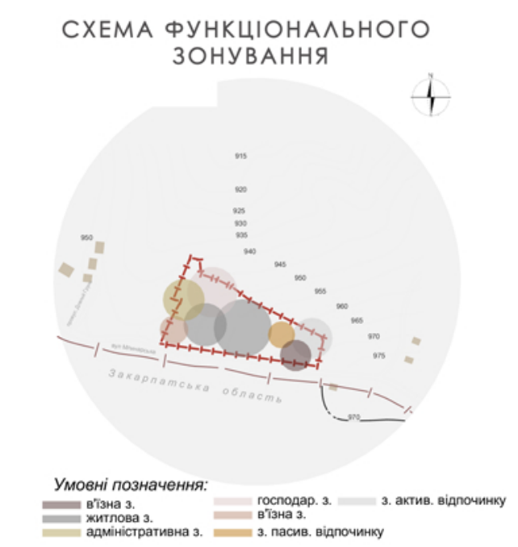

2.3. Генеральний план
Генеральний план едукаційно-рекреаційного центру розроблено з урахуванням конфігурації ділянки, складного гірського рельєфу, існуючих під’їздів та необхідності зручного розміщення основних об’єктів комплексу.
Планувальна структура території побудована навколо готельного корпусу, який є головним композиційним і функціональним елементом генерального плану.
Готельний корпус розміщено у доступній частині ділянки, ближче до основного під’їзду для відвідувачів.
Таке розташування забезпечує зручний зв’язок із вхідною зоною, паркомісцями, ресторанною функцією, адміністративними приміщеннями та основними громадськими просторами.
Котеджі розташовані окремо від готельного корпусу.
Це дозволяє створити спокійніше середовище для проживання та забезпечити більшу приватність для гостей.
До котеджної частини передбачено окремий під’їзд, що дає можливість під’їхати автомобілем без перетину з основним входом до готелю.
Транспортна організація генерального плану передбачає розмежування основних потоків руху.
На території виділено заїзди для відвідувачів, персоналу, під’їзду до котеджної зони та напрямку до рекреаційної інфраструктури, що розташована за межами проєктної ділянки.
Таке рішення дає змогу впорядкувати рух транспорту та зменшити перетин гостьових і службових потоків [1].
Паркомісця розміщені ближче до готельного корпусу.
Це скорочує шлях від автомобіля до головного входу та забезпечує зручність для відвідувачів, які користуються готелем, рестораном і громадськими приміщеннями.
Господарське обслуговування організовано окремо від основних потоків відвідувачів.
Господарський заїзд пов’язаний із правою частиною готельного корпусу, де розміщуються службові та технічні приміщення.
Це дає змогу здійснювати підвезення продуктів, технічне обслуговування та інші господарські процеси без порушення комфорту гостей.
Пішохідні зв’язки на території поєднують готельний корпус, котеджі, відкриті зони відпочинку, озеленені простори та майбутнє укриття.
Маршрути організовано так, щоб забезпечити зрозумілу навігацію територією та зручний доступ до основних об’єктів комплексу.
Через складний рельєф пішохідні доріжки мають враховувати перепади висот, безпечність руху та доступність для різних категорій користувачів [2].
У межах генерального плану передбачається збереження природного характеру ділянки.
Озеленені простори формують буфер між окремими функціональними частинами, пом’якшують сприйняття забудови та створюють комфортне середовище для відпочинку.
Окремим елементом генерального плану є укриття.
Його передбачається розмістити на території як самостійний об’єкт, доступний для користувачів готелю та котеджів.
Підходи до укриття мають бути безпечними, зрозумілими та пов’язаними з основною пішохідною мережею комплексу [5].
Генеральний план побудований на поєднанні основного готельного корпусу, відокремленої котеджної частини, зручної системи під’їздів, пішохідних маршрутів і відкритих рекреаційних просторів.
Таке рішення дозволяє розмежувати гостьові, службові та господарські потоки, забезпечити комфортне користування територією та зберегти природний характер ділянки.
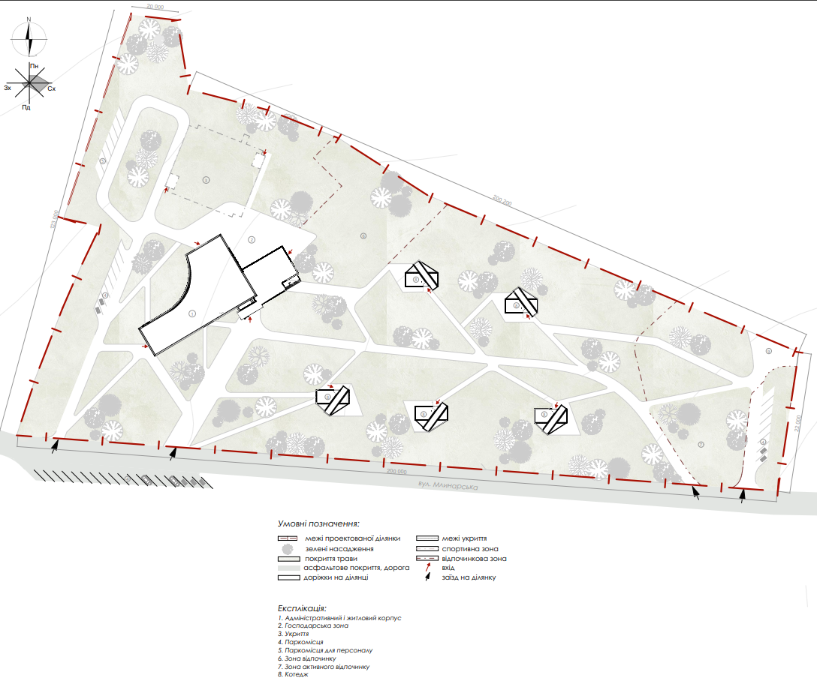
2.4. Техніко-економічні показники генерального плану.
Площа проєктованої ділянки становить 7630,00 м².
У межах території передбачено розміщення готельного корпусу, котеджної забудови, укриття, трансформаторної, пішохідних зв’язків, проїздів, відкритих рекреаційних просторів та озеленених ділянок.
Площа забудови готельного корпусу становить 873,15 м².
Площа одного котеджу становить 86,59 м².
При розміщенні шести котеджів загальна площа їх забудови становить 519,54 м².
Окремо на території передбачається укриття площею 567,00 м² та трансформаторна площею 18,75 м².
Загальна площа забудови становить 1978,44 м², що складає 25,93 % від площі ділянки.
Площа мощення становить 1586,72 м², або 20,79 % території.
До неї належать проїзди, пішохідні доріжки, підходи до будівель, господарський під’їзд, паркомісця та відкриті майданчики.
Площа озеленення становить 4065,84 м², що складає 53,28 % від загальної площі ділянки.
Озеленені простори формують основну частину вільної території, що є доцільним для рекреаційного об’єкта в гірському природному середовищі.
Співвідношення забудови, мощення та озеленення свідчить про збалансовану організацію генерального плану.
Переважання озеленених ділянок дозволяє зберегти природний характер території та створити комфортні умови для відпочинку відвідувачів.

РОЗДІЛ 3. АРХІТЕКТУРНО-ПЛАНУВАЛЬНЕ РІШЕННЯ.
3.1 Художньо-образна концепція.
Художньо-образна концепція едукаційно-рекреаційного центру ґрунтується на ідеї оновлення території колишньої бази відпочинку та формування сучасного середовища для проживання, відпочинку, спілкування й дозвілля.
Основою концепції є поєднання природного карпатського ландшафту, сучасної мінімалістичної архітектури та виразних об’ємно-просторових рішень.
Архітектурний образ комплексу будується на контрасті двох підходів.
З одного боку, готельний корпус має більш цілісний, стриманий і представницький характер.
З іншого боку, котеджі, сформовані за принципами карготектури, створюють більш експериментальний і неформальний образ житлового середовища [8], [9], [10], [11].

Образ готельного корпусу
Готельний корпус вирішено в сучасній мінімалістичній стилістиці.
Для нього характерні лаконічність форми, чіткість ліній, великі площини скління, плоский дах і стримана пластика фасадів.
Основний об’єм будівлі має прямокутний характер, однак задня частина готелю формує виразну вигнуту лінію.
Напівкругла стіна пом’якшує загальну композицію, надає будівлі динаміки та робить її образ більш індивідуальним.
Важливу роль у формуванні архітектурної виразності відіграють великі віконні прорізи.
Скляні площини забезпечують активний візуальний зв’язок внутрішнього простору з природним середовищем, підсилюють відчуття відкритості та сприяють природному освітленню приміщень.
Додатковим композиційним елементом є балкони зі скляними огородженнями.
Вони підкреслюють горизонтальний розвиток фасадів, візуально полегшують об’єм будівлі та надають йому сучасного характеру.

Колористичне та матеріальне вирішення готелю
Колористичне рішення готельного корпусу ґрунтується на поєднанні світлих фасадних площин із темними акцентними елементами.
Основний об’єм будівлі передбачається у світлій кольоровій гамі, що візуально полегшує архітектуру та краще поєднує її з природним середовищем.
Темні елементи можуть використовуватися як акценти на окремих фасадних площинах, балконах, віконних обрамленнях або декоративних панелях.
Таке рішення дозволяє надати будівлі сучасного графічного характеру, не перевантажуючи її загальний образ.
У матеріальному вирішенні фасадів передбачається використання скла, металу, фасадної штукатурки та декоративних панелей.
Поєднання цих матеріалів відповідає сучасній мінімалістичній стилістиці та дозволяє сформувати лаконічний, виразний і цілісний архітектурний образ готельного корпусу.

Образ котеджної забудови
Котеджі є важливою складовою художньо-образної концепції комплексу.
Вони запроєктовані за принципами карготектури, тобто з використанням контейнерних модулів як основи архітектурного рішення [8], [9], [10], [11].
На відміну від готельного корпусу, котеджі мають більш індивідуальний, пластичний і неформальний характер.
Їхній образ формується на основі поєднання кількох контейнерних об’ємів, зміщених відносно один одного.
Таке рішення створює динамічну композицію, у якій кожен модуль не лише виконує функціональну роль, а й бере участь у формуванні загального архітектурного образу.
Зміщення об’ємів дозволяє організувати відкриті тераси, видові майданчики та напіввідкриті простори для відпочинку.
Характерною рисою котеджів є великі скляні площини.
Панорамне скління забезпечує візуальне розкриття внутрішнього простору до ландшафту та підсилює зв’язок житла з природним середовищем.
Темне колористичне вирішення контейнерних модулів надає котеджам сучасного графічного характеру.
Водночас великі скляні поверхні та відкриті тераси врівноважують масивність контейнерної форми та роблять образ легшим.

Ідейний зміст концепції
Важливим аспектом художньо-образної концепції є ідея переосмислення.
Нове життя отримує не лише територія колишньої бази відпочинку, а й сам архітектурний матеріал, оскільки контейнерні модулі трансформуються в сучасне житло рекреаційного призначення.
Таким чином, концепція поєднує два змісти: оновлення простору та раціональне використання ресурсів.
Це дозволяє сформувати архітектурне середовище, у якому сучасна естетика поєднується з практичністю, екологічністю та функціональною гнучкістю.
Художньо-образна концепція едукаційно-рекреаційного центру базується на поєднанні сучасної мінімалістичної архітектури, активного використання скління, контрастного колористичного вирішення та взаємодії з природним середовищем.
Готельний корпус формує стриманий і цілісний образ комплексу, тоді як котеджна забудова вносить у композицію динаміку, індивідуальність і сучасне трактування житла.
У результаті створюється цілісне архітектурне середовище, у якому поєднуються відпочинок, естетика, функціональність і зв’язок із ландшафтним контекстом місця.

3.2 Функціонально-планувальна організація об’єкту проектування
Функціонально-планувальна організація едукаційно-рекреаційного центру сформована з урахуванням поєднання житлової, громадської, адміністративної, харчової, господарської та рекреаційної функцій.
Основним об’єктом комплексу є триповерховий готельний корпус.
Доповненням до нього є котеджна забудова, запроєктована за принципами карготектури.

Загальна структура комплексу
Планувальна структура об’єкта побудована за принципом функціонального розмежування основних груп приміщень.
У межах готельного корпусу передбачено приміщення для прийому відвідувачів, проживання, харчування, адміністративного управління, проведення заходів, обслуговування персоналу та господарських процесів.
Таке поєднання функцій відповідає характеру едукаційно-рекреаційного центру, оскільки об’єкт призначений не лише для тимчасового проживання, а й для відпочинку, спілкування, навчально-пізнавальної діяльності та організації дозвілля.

Перший поверх
Перший поверх готельного корпусу виконує переважно громадсько-обслуговуючу функцію.
Тут розташовано вхідну групу, вестибюль, рецепцію, приміщення охорони, лобі-бар, адміністративні приміщення, ресторанний блок, санітарні вузли, службові та господарські приміщення.
Розміщення основних громадських і адміністративних функцій на першому поверсі є доцільним, оскільки саме цей рівень забезпечує первинний контакт відвідувача з комплексом.
У структурі першого поверху передбачено ресторан із відповідними виробничими й допоміжними приміщеннями.
До ресторанного блоку належать гарячий і холодний цехи, комора, холодильні приміщення, посудомийна, розподільна, приміщення персоналу та інші службові приміщення.
Таке планування забезпечує логічну організацію процесів приготування, зберігання, подачі страв та обслуговування відвідувачів.
Окреме значення має наявність інклюзивного номера на першому поверсі.
Його розміщення на доступному рівні дозволяє забезпечити комфортне користування готелем для маломобільних груп населення.
Також на першому поверсі передбачено інклюзивний санвузол, що відповідає принципам безбар’єрної організації громадських будівель [3].

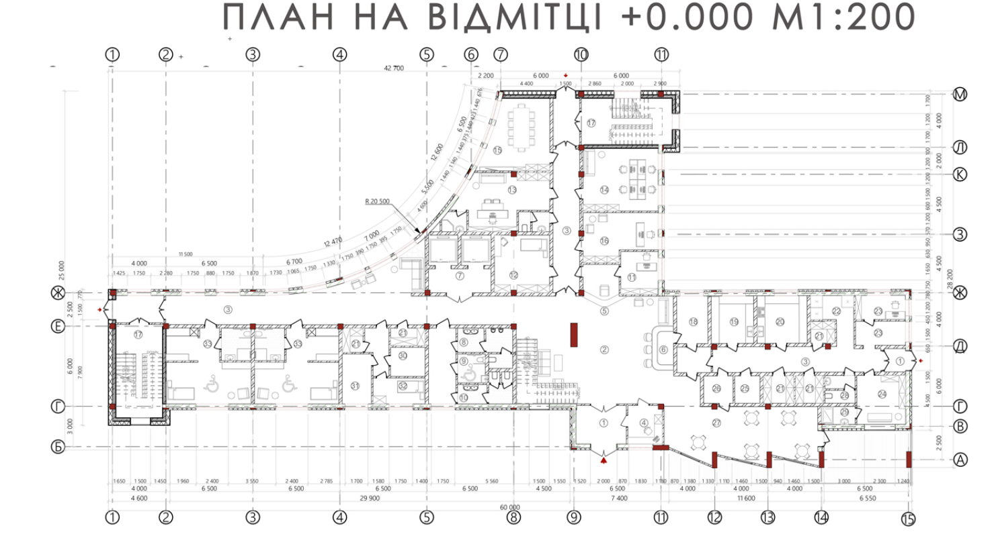

Другий поверх
Другий поверх має змішану функціональну структуру.
Він поєднує житлову функцію з громадсько-едукаційною.
На цьому рівні передбачено хол, конференц-зал, приміщення для атрактивних занять, кімнату обслуговування, комору, санвузли, ліфти, евакуаційні сходи, житлові номери, відкриту відпочинкову зону та балкони загального користування.
Конференц-зал і приміщення для атрактивних занять формують едукаційну складову комплексу.
Вони можуть використовуватися для лекцій, майстер-класів, творчих зустрічей, групових занять, презентацій та інших заходів.
Завдяки цьому готельний корпус отримує не лише функцію проживання, а й функцію активної комунікації та розвитку.
Житлова частина другого поверху представлена номерами різних категорій.
Передбачено інклюзивний номер, стандартні номери, напівлюкси та люкси.
Таке різноманіття номерного фонду дозволяє забезпечити проживання для різних категорій відвідувачів.
Відкрита відпочинкова зона та балкони загального користування доповнюють планувальну структуру поверху.
Вони створюють можливість для перебування на відкритому повітрі, огляду навколишнього ландшафту та неформального спілкування гостей.
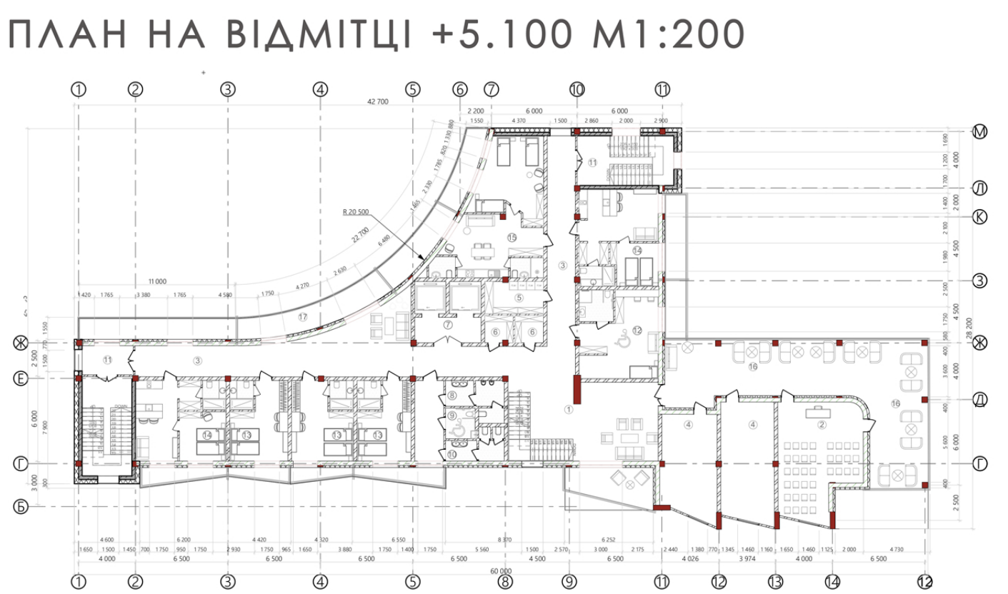

Третій поверх
Третій поверх має переважно житлове призначення.
Його планувальна структура побудована навколо коридору, який забезпечує доступ до номерів, допоміжних приміщень, санвузлів, ліфтів і евакуаційних сходів.
На поверсі передбачено стандартні номери, напівлюкси, люкси та ексклюзивний номер.
Розміщення житлової функції на верхньому поверсі дозволяє сформувати більш спокійне середовище для проживання.
Цей рівень відокремлений від активних громадських процесів першого та другого поверхів.
Завдяки цьому забезпечується функціональна ієрархія будівлі: нижній рівень є громадсько-обслуговуючим, середній — змішаним, а верхній — переважно житловим.
Допоміжні приміщення третього поверху забезпечують обслуговування житлової групи.
До них належать комори, кімнати обслуговування, санітарні вузли та комунікаційні елементи.
Їх розміщення сприяє зручній роботі персоналу та належному функціонуванню готельного корпусу.
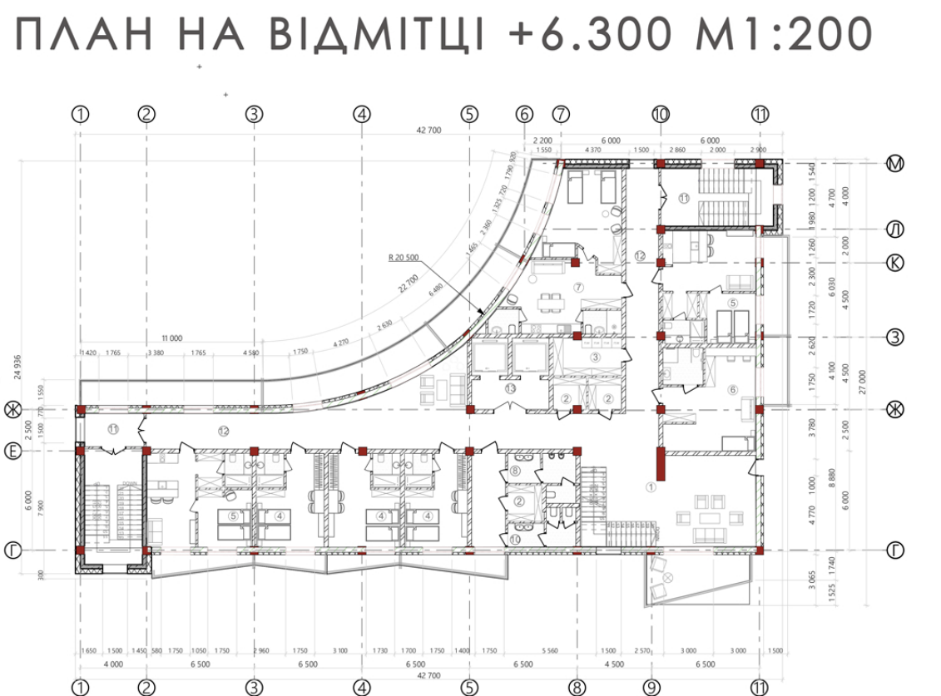

Вертикальні та горизонтальні зв’язки
Вертикальні зв’язки в готельному корпусі забезпечуються пасажирським і вантажним ліфтами, а також евакуаційними сходами.
Пасажирський ліфт забезпечує зручне переміщення гостей між поверхами.
Вантажний ліфт використовується для обслуговування господарських і службових процесів.
Горизонтальні зв’язки організовані за допомогою коридорів, холів і вестибюльних просторів.
Вони забезпечують доступ до основних функціональних груп приміщень і формують зрозумілу структуру руху всередині будівлі.
Евакуаційні шляхи передбачені таким чином, щоб забезпечити безпечний вихід людей із будівлі у разі надзвичайної ситуації [4].

Котеджна забудова
Котеджі є додатковою житловою частиною едукаційно-рекреаційного центру.
Вони запроєктовані за принципами карготектури з використанням контейнерних модулів [8], [9], [10], [11].
Таке рішення дозволяє сформувати більш відокремлений тип проживання, орієнтований на контакт із природним середовищем.
Планувальна структура котеджів передбачає поєднання житлових приміщень із відкритими терасами та зонами відпочинку.
Великі площини скління забезпечують візуальний зв’язок інтер’єру з ландшафтом.
Відкриті майданчики розширюють житловий простір назовні та підсилюють рекреаційний характер котеджної забудови.
Котеджі доповнюють готельний корпус і створюють альтернативний сценарій проживання.
Якщо готель орієнтований на більш централізовану організацію обслуговування, то котеджі забезпечують приватність, спокій і більшу автономність перебування.
Функціонально-планувальна організація об’єкта побудована на чіткому розподілі функцій між поверхами готельного корпусу та котеджною забудовою.
Перший поверх зосереджує громадсько-обслуговуючі, адміністративні, ресторанні та господарські функції.
Другий поверх поєднує житлову та едукаційно-громадську складові.
Третій поверх має переважно житлове призначення.
Котеджі формують додаткову житлову зону, орієнтовану на відокремлений відпочинок у природному середовищі.

3.3 Об’ємно-просторове рішення об’єкту проектування.
Об’ємно-просторове рішення едукаційно-рекреаційного центру сформоване на основі поєднання основного готельного корпусу та котеджної забудови.
Головним об’ємом комплексу є триповерховий готельний корпус, який виконує роль композиційного та функціонального центру території.
Котеджі доповнюють основну забудову та формують більш камерну житлову частину комплексу.

Готельний корпус
Готельний корпус має сучасну об’ємно-просторову структуру з переважанням лаконічних геометричних форм.
Основний об’єм будівлі має прямокутний характер, що забезпечує раціональну планувальну організацію внутрішніх приміщень.
Водночас задня частина готелю вирішена з використанням вигнутої півкруглої стіни.
Цей елемент пом’якшує загальну геометрію будівлі та надає їй більш виразного архітектурного характеру.
Плоский дах підкреслює сучасний мінімалістичний образ готелю.
Таке рішення робить силует будівлі стриманим і цілісним.
Простота форми дозволяє не перевантажувати архітектурний образ і водночас зберегти чітку композиційну структуру.
Великі віконні прорізи відіграють важливу роль у просторовому рішенні готелю.
Вони візуально полегшують масу будівлі, забезпечують природне освітлення приміщень і створюють зв’язок інтер’єру з навколишнім ландшафтом.
Скляні балкони доповнюють фасади та підкреслюють горизонтальний розвиток об’єму.

Котеджна забудова
Котеджі мають модульну об’ємно-просторову структуру.
Їхній образ сформований на основі контейнерних блоків, які поєднуються між собою та створюють динамічну композицію [8], [9], [10], [11].
На відміну від готельного корпусу, котеджі мають більш експериментальний і неформальний характер.
Об’єми контейнерів розміщуються зі зміщенням.
Це дозволяє формувати відкриті тераси, видові майданчики та напіввідкриті зони відпочинку.
Таке рішення робить котеджі не лише житловими об’єктами, а й просторами для взаємодії з природним середовищем.
Тераси є важливою частиною композиції, оскільки розширюють внутрішній простір назовні.
Великі скляні площини в котеджах забезпечують візуальний контакт із ландшафтом.
Завдяки цьому компактні контейнерні модулі сприймаються більш відкритими та просторими.
Темне колористичне вирішення підкреслює індустріальний характер карготектури.
Водночас скління та тераси пом’якшують масивність контейнерної форми й роблять образ котеджів легшим.
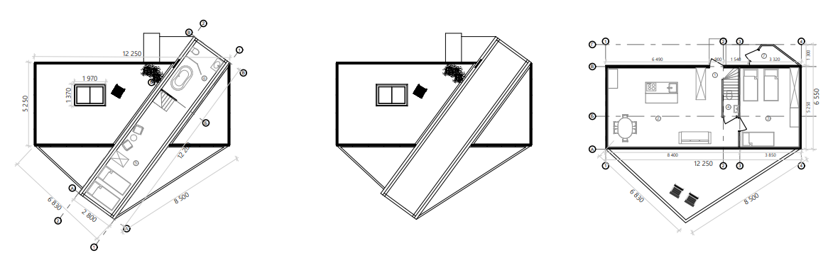

Взаємодія готелю та котеджів
Готельний корпус і котеджі утворюють дві різні, але взаємопов’язані просторові частини комплексу.
Готель формує головний об’єм і забезпечує централізовану організацію основних функцій.
Котеджі створюють більш приватний сценарій перебування та доповнюють комплекс малою модульною забудовою.
Контраст між стриманою геометрією готелю та модульною динамікою котеджів підсилює архітектурну виразність усього об’єкта.
Водночас обидві частини комплексу об’єднані сучасною стилістикою, використанням скла, металу, лаконічних форм і зв’язком із природним середовищем.
Об’ємно-просторове рішення комплексу побудоване на поєднанні великого основного об’єму готелю та менш масштабної котеджної забудови.
Готельний корпус забезпечує цілісність і композиційну виразність центру.
Котеджі додають об’єкту гнучкості, камерності та сучасного експериментального характеру.
У результаті формується архітектурне середовище, у якому поєднуються функціональність, сучасна пластика, відкритість до ландшафту та рекреаційний характер простору.
3.4 Зовнішнє та внутрішнє опорядження будівлі.
Зовнішнє та внутрішнє опорядження едукаційно-рекреаційного центру вирішується відповідно до загальної художньо-образної концепції об’єкта.
Основний акцент зроблено на сучасній мінімалістичній архітектурі, лаконічності форм, використанні скла, металу, фасадної штукатурки, декоративних панелей та стриманого колористичного рішення.

Зовнішнє опорядження готельного корпусу
Фасади готельного корпусу передбачається виконати з використанням фасадної штукатурки, металевих елементів, декоративних панелей та великих площин скління.
Таке поєднання матеріалів дозволяє сформувати сучасний, стриманий і водночас виразний архітектурний образ будівлі.
Основний об’єм готелю вирішується у світлій кольоровій гамі.
Світлі фасадні площини візуально полегшують будівлю та сприяють її гармонійному поєднанню з природним середовищем.
Темні елементи можуть використовуватися як акценти на окремих фасадних площинах, балконах, віконних обрамленнях або декоративних панелях.
Таке рішення надає будівлі сучасного графічного характеру, не перевантажуючи її загальний образ.

Скління та балкони
Важливим елементом фасадного рішення є великі віконні прорізи.
Вони забезпечують природне освітлення приміщень, візуально розкривають інтер’єр до навколишнього ландшафту та підсилюють зв’язок будівлі з природним середовищем.
Балкони передбачено зі скляними огородженнями.
Таке рішення не перевантажує фасади, зберігає легкість образу та забезпечує відкритість видових напрямків для відвідувачів.
Металеві елементи балконів, огороджень і фасадних деталей підкреслюють сучасний характер готелю та поєднуються з мінімалістичною стилістикою будівлі.

Зовнішнє опорядження котеджів
Котеджі, запроєктовані за принципами карготектури, мають більш індустріальний і графічний характер.
Їхнє зовнішнє опорядження передбачається у темній кольоровій гамі, що підкреслює контейнерну основу будівель та сучасний образ котеджної забудови.
Основними матеріалами зовнішнього опорядження котеджів є метал, скло та настил відкритих терас.
Темні металеві площини формують виразний силует, а великі скляні поверхні пом’якшують масивність контейнерних модулів.
Тераси та відкриті майданчики є важливою частиною зовнішнього образу котеджів.
Вони розширюють житловий простір назовні та створюють можливість для відпочинку на відкритому повітрі.

Внутрішнє опорядження громадських приміщень
Внутрішнє опорядження громадських приміщень готельного корпусу передбачається у сучасному стилі з використанням спокійної кольорової гами та зносостійких матеріалів.
До таких приміщень належать вестибюль, рецепція, лобі-бар, хол, конференц-зал і приміщення для атрактивних занять.
У вхідній групі та вестибюлі доцільно використовувати матеріали, стійкі до інтенсивного руху відвідувачів.
Для підлоги можуть застосовуватися керамограніт, плитка або інші міцні покриття, що легко очищуються.
Стіни громадських приміщень можуть бути оздоблені декоративною штукатуркою, фарбуванням, дерев’яними або комбінованими панелями.
Таке рішення дозволяє створити теплий, сучасний і комфортний простір для гостей.

Внутрішнє опорядження житлових номерів
Житлові номери готелю вирішуються в спокійній, нейтральній кольоровій гамі.
Основна мета внутрішнього опорядження – створити комфортне середовище для відпочинку та тимчасового проживання.
Для підлогового покриття в номерах доцільно використовувати ламінат, вінілове покриття або інші матеріали, які є зручними в експлуатації та приємними для житлового простору.
Стіни можуть бути виконані з використанням фарбування, декоративної штукатурки або акцентних панелей.
У санвузлах передбачається використання вологостійких матеріалів, зокрема керамічної плитки або керамограніту.

Внутрішнє опорядження ресторану та харчового блоку
Інтер’єр ресторану має поєднувати комфорт, сучасність і зв’язок із природним середовищем.
Доцільним є використання натуральних або природно виражених матеріалів: дерева, каменю, декоративної штукатурки, скла та металевих деталей.
У виробничих приміщеннях харчового блоку необхідно застосовувати матеріали, стійкі до вологи, забруднень і регулярного прибирання.
Підлоги, стіни та робочі поверхні мають бути практичними, довговічними та зручними для санітарного обслуговування.

Внутрішнє опорядження котеджів
Інтер’єри котеджів передбачається виконати в сучасному мінімалістичному стилі.
Основна ідея полягає у поєднанні компактності контейнерного модуля з відчуттям відкритості, світла та зв’язку з природою.
У внутрішньому оздобленні котеджів доцільно використовувати світлі стіни, дерев’яні або деревоподібні покриття, металеві акценти та великі площини скла.
Таке поєднання пом’якшує індустріальний характер контейнерної конструкції та створює комфортне житлове середовище.
Відкриті тераси котеджів можуть мати дерев’яний або композитний настил.
Це забезпечує зручність експлуатації та підтримує рекреаційний характер об’єкта.
Зовнішнє та внутрішнє опорядження будівель комплексу спрямоване на створення сучасного, функціонального та візуально цілісного середовища.
Готельний корпус формує стриманий мінімалістичний образ завдяки світлому фасадному вирішенню, темним акцентам, декоративним панелям, великому склінню та скляним балконам.
Котеджі мають більш індустріальний характер, побудований на темних металевих площинах, панорамному склінні та відкритих терасах.
Разом ці рішення створюють цілісний архітектурний образ едукаційно-рекреаційного центру, у якому сучасність, комфорт і зв’язок із природним середовищем поєднуються в єдину композицію.

3.5 Техніко-економічні показники.
№ | Найменування показника | Одиниця виміру | Значення
1 | Площа 1-го поверху готелю | м² | 873,15
2 | Площа 2-го поверху готелю | м² | 873,15
3 | Площа 3-го поверху готелю | м² | 571,32
4 | Загальна площа готельного корпусу | м² | 2317,62
5 | Поверховість готельного корпусу | поверхи | 3
6 | Висота 1-го поверху | м | 3,30
7 | Висота 2-го та 3-го поверхів | м | 3,00
8 | Загальна висота поверхів готелю | м | 9,30
9 | Кількість стандартних номерів | шт. | 6
10 | Кількість інклюзивних номерів | шт. | 4
11 | Кількість номерів категорії “напівлюкс” | шт. | 4
12 | Кількість номерів категорії “люкс” | шт. | 2
13 | Загальна кількість номерів | шт. | 16
14 | Орієнтовна місткість готелю | осіб | 32
15 | Кількість котеджів | шт. | 5
16 | Площа одного котеджу | м² | 86,59
17 | Загальна площа котеджів | м² | 432,95
18 | Поверховість котеджів | поверхи | 2
19 | Орієнтовна місткість одного котеджу | осіб | 2–4
20 | Орієнтовна місткість котеджної забудови | осіб | 10–20
21 | Орієнтовна загальна місткість комплексу | осіб | 42–52
Загальна площа готельного корпусу становить 2317,62 м². Будівля має три поверхи: перший і другий поверхи площею 873,15 м², третій поверх – 571,32 м².
Номерний фонд готелю представлений стандартними, інклюзивними дво,- три- та чотиримісними номерами. Орієнтовна місткість готелю становить 32 особи, якщо приймати номери як двомісні.
Котеджна забудова складається з 5 дворівневих котеджів. Площа одного котеджу становить 86,59 м², загальна площа котеджів – 432,95 м².
Орієнтовна місткість одного котеджу становить 2-4 особи, тому місткість котеджної частини складає приблизно 10-20 осіб. Загальна місткість комплексу становить орієнтовно 42-52 особи.
РОЗДІЛ 4. АРХІТЕКТУРНО-ДИЗАЙНЕРСЬКЕ РІШЕННЯ.
4.1 Заходи щодо благоустрою території.
Благоустрій території едукаційно-рекреаційного центру спрямований на формування комфортного, безпечного та естетично цілісного середовища.
Основними елементами благоустрою є пішохідні доріжки, озеленення, місця для відпочинку, зовнішнє освітлення, малі архітектурні форми та доступні маршрути руху.
Організація благоустрою має враховувати функціональне призначення території, транспортно-пішохідні зв’язки, озеленення та безпечне користування відкритими просторами [1].

Пішохідні зв’язки
На території передбачено систему пішохідних доріжок, які поєднують готельний корпус, котеджі, відпочинкові зони, озеленені ділянки та укриття.
Пішохідні маршрути мають бути зрозумілими, логічними та зручними для щоденного користування.
Через складний рельєф ділянки доріжки організовуються з урахуванням перепадів висот, безпечного пересування та доступності основних зон комплексу.

Покриття території
Для основних доріжок, підходів до будівель і відкритих майданчиків передбачається використання довговічних та зносостійких покриттів.
Доцільним є застосування тротуарної плитки, бетонної бруківки, природного каменю або комбінованих покриттів.
У місцях відпочинку можливе використання дерев’яного або композитного настилу, що відповідає рекреаційному характеру території.

Озеленення
Озеленення є однією з основних складових благоустрою.
Існуючі зелені насадження доцільно максимально зберегти, оскільки вони формують природний характер ділянки та створюють комфортне середовище для відпочинку.
Додаткове озеленення може включати газони, декоративні кущі, хвойні рослини, багаторічні насадження та локальні зелені групи біля пішохідних маршрутів.
Озеленені простори виконують декоративну, рекреаційну та мікрокліматичну функції, тому вони є важливою частиною загального планувального рішення території [1].

Відпочинкові простори
На території передбачаються відкриті місця для спокійного відпочинку та неформального спілкування.
Такі простори можуть бути облаштовані лавами, урнами, зовнішнім освітленням, озелененням і малими архітектурними формами.
Відпочинкові зони доцільно розміщувати біля пішохідних маршрутів, у місцях із видовими розкриттями та в більш спокійних частинах території.

Малі архітектурні форми
Малі архітектурні форми доповнюють загальне благоустрійне рішення території.
До них належать лави, урни, інформаційні покажчики, зовнішні світильники, декоративні елементи та елементи огородження.
Їхній дизайн має відповідати сучасному мінімалістичному образу комплексу та не перевантажувати природне середовище.

Освітлення території
Зовнішнє освітлення передбачається вздовж пішохідних доріжок, біля входів до готелю, котеджів, паркомісць, зон відпочинку та укриття.
Освітлення має забезпечувати безпечне пересування у вечірній час.
Водночас воно не повинно створювати надмірного світлового навантаження на природне середовище.
Доцільним є використання світильників малої висоти, підсвітки доріжок і локального освітлення окремих рекреаційних просторів.

Безбар’єрність
Благоустрій території має враховувати потреби маломобільних груп населення.
Основні підходи до готельного корпусу, відкритих громадських просторів, зон відпочинку та укриття повинні бути безпечними й доступними [3].
У місцях перепаду рельєфу доцільно передбачати пандуси, плавні маршрути руху або інші рішення, що забезпечують зручне пересування територією.
Заходи щодо благоустрою території спрямовані на створення зручного, безпечного та природно орієнтованого середовища.
Основними елементами благоустрою є пішохідні доріжки, озеленення, місця для відпочинку, зовнішнє освітлення, малі архітектурні форми та доступні маршрути руху.
Таке рішення дозволяє підсилити рекреаційний характер комплексу, зберегти природну цінність ділянки та забезпечити комфортне перебування відвідувачів.

4.3 Архітектурно-дизайнерське рішення інтер’єру.
Архітектурно-дизайнерське рішення інтер’єру едукаційно-рекреаційного центру формується відповідно до загальної концепції об’єкта.
Основна ідея полягає у створенні сучасного, спокійного та комфортного середовища, яке поєднує функціональність, мінімалізм і зв’язок із природним оточенням.
Інтер’єр має підтримувати рекреаційний характер комплексу та сприяти відпочинку, спілкуванню, навчанню й комфортному перебуванню відвідувачів.

Загальна стилістика інтер’єру
Інтер’єр готельного корпусу передбачається у сучасній мінімалістичній стилістиці.
Для нього характерні прості форми, стримана кольорова гама, відсутність надмірного декору та використання практичних матеріалів.
Основний акцент зроблено на світлі, просторі, зручності користування та візуальному зв’язку з навколишнім ландшафтом.

Вхідна група та вестибюль
Вхідна група є першим простором, з яким взаємодіє відвідувач.
Тому її інтер’єр має бути зрозумілим, відкритим і репрезентативним.
У вестибюлі доцільно використовувати світлі стіни, міцне підлогове покриття, зручну рецепцію, навігаційні елементи та акцентне освітлення.
Великі площини скління забезпечують природне освітлення та створюють відчуття відкритості простору.

Лобі-бар і зона очікування
Лобі-бар виконує функцію неформального спілкування, очікування та короткочасного відпочинку.
Його інтер’єр має бути теплішим і затишнішим порівняно з вхідною групою.
Доцільним є використання м’яких меблів, дерев’яних або деревоподібних поверхонь, декоративного освітлення та спокійних природних відтінків.
Такий простір створює комфортну атмосферу для гостей одразу після входу в готель.

Ресторан
Інтер’єр ресторану має поєднувати сучасність і природність.
У цьому просторі доцільно використовувати дерево, декоративну штукатурку, скло, металеві деталі та м’яке освітлення.
Колористика ресторану може бути стриманою, з використанням теплих природних тонів.
Великі вікна забезпечують зв’язок із зовнішнім середовищем і роблять перебування в ресторані більш комфортним для відвідувачів.

Конференц-зал і приміщення для атрактивних занять
Конференц-зал і приміщення для атрактивних занять формують едукаційну складову комплексу.
Їхній інтер’єр повинен бути гнучким і зручним для різних сценаріїв використання.
Ці приміщення можуть використовуватися для лекцій, майстер-класів, презентацій, групових занять і творчих зустрічей.
Доцільно передбачити мобільні меблі, нейтральне оздоблення стін, достатнє освітлення та можливість трансформації простору.

Житлові номери готелю
Інтер’єри житлових номерів передбачаються спокійними та функціональними.
Основне завдання — створити комфортне середовище для відпочинку після активного перебування на території комплексу.
У номерах доцільно використовувати світлу або нейтральну кольорову гаму, дерев’яні фактури, м’яке освітлення та мінімальну кількість декоративних елементів.
Таке рішення дозволяє не перевантажувати простір і створює атмосферу спокою.

Інклюзивні номери та санвузли
Окрему увагу в інтер’єрі необхідно приділити інклюзивним номерам і санітарним приміщенням.
Вони мають бути зручними для користування маломобільними групами населення.
У таких приміщеннях необхідно передбачити достатню ширину проходів, зручне розташування меблів, доступність санітарного обладнання та безпечні матеріали покриття [3].

Інтер’єри котеджів
Інтер’єри котеджів мають відповідати їхній контейнерній архітектурній основі.
Основна ідея полягає у поєднанні індустріального характеру карготектури з комфортом рекреаційного житла.
У внутрішньому просторі доцільно використовувати світлі стіни, дерев’яні фактури, металеві акценти, компактні меблі та великі площини скла.
Таке рішення дозволяє зробити невеликий простір візуально легшим, світлішим і комфортнішим.

Матеріали та кольорова гама
У внутрішньому опорядженні пропонується використовувати зносостійкі, практичні та візуально спокійні матеріали.
Для громадських зон доцільними є керамограніт, декоративна штукатурка, фарбування, металеві елементи, скло та дерев’яні панелі.
Для житлових приміщень варто застосовувати більш теплі матеріали: ламінат, вінілове покриття, дерево або деревоподібні поверхні, текстиль і м’яке освітлення.
Кольорова гама інтер’єру має бути спокійною, з використанням білих, сірих, бежевих, деревних і темних акцентних відтінків.

Освітлення інтер’єру
Освітлення є важливим елементом архітектурно-дизайнерського рішення.
У громадських просторах доцільно поєднувати загальне, локальне та акцентне освітлення.
У житлових номерах і котеджах важливу роль відіграє м’яке тепле світло, яке створює атмосферу затишку.
Великі вікна та скляні балкони забезпечують природне освітлення приміщень у денний час.
Архітектурно-дизайнерське рішення інтер’єру спрямоване на створення сучасного, функціонального та комфортного середовища.
Громадські простори мають бути відкритими, зрозумілими та зручними для користувачів.
Житлові номери й котеджі вирішуються у спокійній стилістиці, що сприяє відпочинку та відновленню.
Інтер’єр комплексу підтримує загальну концепцію едукаційно-рекреаційного центру, поєднуючи сучасність, мінімалізм, комфорт і зв’язок із природним середовищем.

РОЗДІЛ 5. КОНСТРУКТИВНЕ РІШЕННЯ І БУДІВЕЛЬНО-ОЗДОБЛЮВАЛЬНІ МАТЕРІАЛИ.
Конструктивне рішення едукаційно-рекреаційного центру формується з урахуванням функціонального призначення об’єкта, поверховості, складного рельєфу ділянки та необхідності забезпечення надійності, довговічності й безпечної експлуатації будівель.
У складі комплексу передбачено два основні типи забудови: триповерховий готельний корпус і дворівневі котеджі, сформовані за принципами карготектури.
Конструктивні рішення мають відповідати вимогам міцності, стійкості, пожежної безпеки, енергоефективності та комфортної експлуатації будівель [2], [4], [15].

Конструктивне рішення готельного корпусу
Готельний корпус запроєктовано як триповерхову будівлю з раціональною планувальною структурою.
Для такого типу об’єкта доцільним є застосування каркасної конструктивної системи, оскільки вона забезпечує гнучкість планування та можливість поєднання приміщень різного функціонального призначення [15].
Каркасна система дає змогу раціонально організувати громадські, житлові, адміністративні, ресторанні та господарські приміщення в межах однієї будівлі.
Несучими елементами готельного корпусу можуть бути колони, ригелі, міжповерхові перекриття та вертикальні елементи жорсткості.
Таке конструктивне рішення забезпечує просторову стійкість будівлі та дозволяє рівномірно передавати навантаження на фундаменти [15].
Вертикальні зв’язки між поверхами забезпечуються сходовими клітками, пасажирським і вантажним ліфтами.

Фундаменти
Фундаменти готельного корпусу мають враховувати навантаження від триповерхової будівлі, складний гірський рельєф та особливості ґрунтових умов.
Тип фундаментів остаточно визначається після інженерно-геологічних вишукувань, оскільки саме вони дають змогу встановити несучу здатність основи, рівень ґрунтових вод і характер ґрунтів [16].
В умовах перепаду рельєфу доцільно передбачати конструктивні рішення, які забезпечують надійну передачу навантажень і стійкість будівлі на схилі.

Перекриття та покрівля
Міжповерхові перекриття готельного корпусу повинні забезпечувати міцність, жорсткість, довговічність і належну звукоізоляцію між поверхами.
Вони сприймають навантаження від житлових номерів, громадських приміщень, обладнання та експлуатаційного руху людей [15].
Дах готельного корпусу передбачається плоским.
Таке рішення відповідає сучасній мінімалістичній стилістиці будівлі та підкреслює її лаконічний об’єм.
Конструкція покрівлі має забезпечувати теплоізоляцію, гідроізоляцію, водовідведення та захист будівлі від атмосферних впливів [17], [18].

Фасадні рішення готелю
Зовнішні огороджувальні конструкції готельного корпусу мають забезпечувати захист внутрішнього простору від холоду, вологи, вітру та температурних коливань.
Для гірської місцевості особливо важливими є теплоізоляційні характеристики фасадів, герметичність віконних систем і стійкість матеріалів до атмосферного впливу [18].
Фасади готелю передбачається виконати з використанням фасадної штукатурки, металевих елементів, декоративних панелей і великих площин скління.
Основний об’єм будівлі вирішується у світлій кольоровій гамі, що візуально полегшує архітектурний образ і сприяє його поєднанню з природним середовищем.
Темні елементи можуть використовуватися як акценти на окремих фасадних площинах, балконах, віконних обрамленнях або декоративних панелях.
Таке поєднання формує сучасний, стриманий і водночас виразний образ будівлі.
Великі віконні прорізи забезпечують природне освітлення приміщень і візуальний зв’язок із навколишнім ландшафтом.
Балкони зі скляними огородженнями візуально полегшують фасади та підтримують сучасний характер архітектурного рішення.

Конструктивне рішення котеджів
Котеджі запроєктовані за принципами карготектури.
Їхньою основою є контейнерні модулі, адаптовані під рекреаційне житло.
Використання контейнерів у сучасній архітектурі пов’язане з принципами модульності, повторного використання конструкцій, швидкого монтажу та можливості адаптації до різних умов розміщення [8], [9], [10], [11].
Котеджі мають дворівневу структуру.
Контейнерні модулі поєднуються між собою та формують житлові приміщення, відкриті тераси й майданчики для відпочинку.
Зміщення об’ємів дозволяє створити динамічну композицію та розширити житловий простір за рахунок відкритих зовнішніх зон.
Металевий каркас контейнера забезпечує жорсткість і просторову стійкість модуля.
Для пристосування контейнера до житлової функції необхідно передбачити утеплення, гідроізоляцію, пароізоляцію, інженерні мережі, внутрішнє опорядження та влаштування віконних і дверних прорізів [20].

Матеріали котеджної забудови
Зовнішнє вирішення котеджів передбачається у темній кольоровій гамі.
Темні металеві площини підкреслюють контейнерну основу споруд і формують сучасний графічний образ.
Великі скляні поверхні пом’якшують масивність контейнерних модулів і забезпечують візуальний контакт із природним середовищем.
Для відкритих терас доцільно використовувати дерев’яний або композитний настил.
Такі матеріали є зручними для рекреаційного використання, мають приємну фактуру та добре поєднуються з природним оточенням [19].
Металеві огородження, сходи й конструктивні елементи підтримують індустріальний характер котеджів.

Внутрішні будівельно-оздоблювальні матеріали
Внутрішнє опорядження готельного корпусу та котеджів має відповідати функціональному призначенню приміщень.
У громадських просторах доцільно застосовувати зносостійкі матеріали, які витримують інтенсивне користування та легко очищуються [21].
До таких матеріалів належать керамограніт, декоративна штукатурка, фарбування, скло, металеві елементи та дерев’яні або деревоподібні панелі.
У житлових номерах готелю перевага надається теплим і спокійним матеріалам.
Для підлоги можуть застосовуватися ламінат, вінілове покриття або інші покриття, придатні для житлових приміщень.
Стіни доцільно виконувати у світлих нейтральних відтінках із можливим використанням акцентних поверхонь.
У санітарних приміщеннях, харчоблоці та технічних зонах необхідно використовувати вологостійкі, довговічні та гігієнічні матеріали.
Доцільним є застосування керамічної плитки, керамограніту, вологостійких фарб і матеріалів, придатних для регулярного санітарного обслуговування [21].

Енергоефективність і довговічність
Будівельно-оздоблювальні матеріали мають забезпечувати не лише естетичну якість, а й довговічність, енергоефективність і зручність експлуатації.
Для готельного корпусу та котеджів важливим є застосування якісного утеплення, енергоефективних віконних систем і матеріалів, стійких до кліматичних умов гірської місцевості [18].
Оскільки об’єкт розташований у Карпатському регіоні, конструктивні та оздоблювальні рішення мають враховувати сезонні перепади температур, опади, снігове навантаження та вплив вологи.
Це особливо важливо для покрівель, фасадів, терас, відкритих металевих елементів і зовнішніх огороджень [17], [18].
Конструктивне рішення едукаційно-рекреаційного центру базується на поєднанні каркасної системи готельного корпусу та модульної контейнерної структури котеджів.
Готельний корпус формує основну функціональну та композиційну частину комплексу.
Котеджі створюють сучасну житлову структуру, побудовану на принципах карготектури, модульності та повторного використання промислових конструкцій.
Застосування скла, металу, фасадної штукатурки, декоративних панелей, темних металевих площин, скляних огороджень і природних фактур дозволяє сформувати цілісний архітектурний образ.
Таке рішення поєднує конструктивну доцільність, сучасну естетику, довговічність і зв’язок із природним середовищем.

РОЗДІЛ 6. ПРОТИПОЖЕЖНІ ЗАХОДИ.
6.1 Обмеження поширення пожежі в будинках ззовні та всередині.
Обмеження поширення пожежі є одним із основних завдань протипожежного захисту будівель.
Для едукаційно-рекреаційного центру це питання є особливо важливим, оскільки об’єкт поєднує готельну, громадську, ресторанну, господарську та житлову функції.
Протипожежні рішення мають забезпечувати зниження ризику поширення вогню між приміщеннями, поверхами, функціональними блоками та окремими будівлями комплексу [4].

Обмеження поширення пожежі всередині будівлі
У готельному корпусі необхідно передбачити конструктивні та планувальні рішення, які перешкоджають швидкому поширенню пожежі всередині будівлі.
До таких рішень належать застосування будівельних конструкцій із відповідними показниками вогнестійкості, розмежування функціональних груп приміщень, влаштування протипожежних перешкод і дотримання вимог до евакуаційних шляхів [4].
Особливу увагу слід приділити приміщенням із підвищеним рівнем пожежного ризику.
До них належать кухонні та виробничі приміщення ресторанного блоку, технічні приміщення, комори, приміщення з електрообладнанням, господарські та допоміжні приміщення.
Такі зони мають бути функціонально відокремлені від житлових номерів, громадських просторів і шляхів евакуації [4], [23].
Матеріали внутрішнього опорядження повинні відповідати вимогам пожежної безпеки.
У громадських приміщеннях, коридорах, сходових клітках і на шляхах евакуації доцільно застосовувати матеріали, що не сприяють швидкому поширенню полум’я та надмірному димоутворенню [4].

Протипожежний поділ функціональних зон
Функціональне зонування готельного корпусу сприяє обмеженню поширення пожежі.
Житлова частина, ресторанний блок, адміністративні приміщення, господарські зони та технічні приміщення повинні мати логічне просторове розмежування.
Таке рішення зменшує ймовірність швидкого поширення вогню між різними групами приміщень і полегшує організацію евакуації людей [4].
Господарська частина готелю передбачається відокремленою від основних потоків відвідувачів.
Це дозволяє не лише покращити експлуатацію будівлі, а й зменшити ризик поширення пожежі з технічних і службових приміщень до громадських та житлових просторів.

Протипожежні заходи в котеджній забудові
Котеджі, запроєктовані за принципами карготектури, мають враховувати особливості контейнерної металевої конструкції.
Під час адаптації контейнерів під житлову функцію необхідно передбачити утеплення, внутрішнє опорядження та інженерні системи з урахуванням вимог пожежної безпеки [4], [8], [9], [10], [11].
Внутрішні оздоблювальні матеріали котеджів мають бути підібрані з урахуванням їхніх пожежних характеристик.
Особливо важливо забезпечити безпечне виконання електромереж, опалювального обладнання, вентиляції та інших інженерних систем.
Це знижує ризик виникнення пожежі всередині компактного житлового модуля [23].

Обмеження поширення пожежі ззовні
Для обмеження поширення пожежі між будівлями на території комплексу необхідно враховувати протипожежні розриви, розташування будівель, під’їзди для пожежно-рятувальної техніки та характер зовнішнього оздоблення [4].
Готельний корпус, котеджі, трансформаторна та укриття повинні бути розміщені так, щоб забезпечити безпечну експлуатацію території та можливість доступу спеціального транспорту.
Зовнішні фасадні матеріали мають бути стійкими до атмосферних впливів і відповідати вимогам пожежної безпеки.
Для готельного корпусу передбачається використання штукатурки, металевих елементів, декоративних панелей, скла та інших сучасних матеріалів.
Для котеджів застосовуються металеві контейнерні модулі, скління та матеріали терас, які повинні підбиратися з урахуванням безпечної експлуатації.

Системи протипожежного захисту
У будівлях комплексу необхідно передбачити системи протипожежного захисту відповідно до призначення приміщень і вимог нормативної бази.
До таких систем належать пожежна сигналізація, оповіщення людей про пожежу, засоби первинного пожежогасіння, а за потреби – інші інженерні системи протипожежного захисту [22].
Особливе значення має своєчасне виявлення пожежі та інформування людей про небезпеку.
Це важливо для готельного корпусу, де одночасно можуть перебувати мешканці, персонал і відвідувачі громадських приміщень.
Обмеження поширення пожежі в едукаційно-рекреаційному центрі забезпечується комплексом архітектурних, конструктивних, планувальних та інженерних заходів.
До них належать просторове розмежування функціональних зон, застосування матеріалів із відповідними пожежними характеристиками, організація протипожежних розривів, забезпечення під’їзду пожежної техніки та використання систем протипожежного захисту [4], [22], [23].

6.2 Забезпечення безпечної евакуації людей.
Безпечна евакуація людей є одним із головних завдань протипожежного захисту едукаційно-рекреаційного центру.
Евакуаційні рішення мають забезпечити організований вихід людей із будівель у разі пожежі або іншої надзвичайної ситуації [4], [23].

Евакуація з готельного корпусу
Готельний корпус має три поверхи.
Тому евакуація передбачається з кожного рівня будівлі.
Для цього у проєкті передбачено коридори, евакуаційні сходи, виходи назовні та зв’язок із відкритою територією [4].
Евакуаційні шляхи повинні бути зрозумілими, безперешкодними та придатними для швидкого руху людей до безпечної зони [4], [23].

Евакуаційні сходи
Евакуаційні сходи є основним вертикальним шляхом руху під час небезпеки.
Їх розміщення повинно забезпечувати доступ із усіх поверхів готельного корпусу.
Сходові клітки мають бути пов’язані з коридорами та виходами назовні.
Це забезпечує безпечний рух людей із верхніх поверхів до відкритої території [4].

Горизонтальні шляхи евакуації
Горизонтальні евакуаційні шляхи формуються коридорами, холами та проходами.
Вони ведуть до евакуаційних сходів або безпосередньо до виходу з будівлі.
У готельному корпусі важливо забезпечити просту й логічну схему руху.
Це дає змогу відвідувачам швидко зорієнтуватися у випадку небезпеки [4].
На шляхах евакуації не допускається розміщення предметів або обладнання, які можуть ускладнювати рух людей [23].

Евакуація з громадських приміщень
Особливу увагу необхідно приділити приміщенням, де одночасно може перебувати значна кількість людей.
До таких приміщень належать вестибюль, лобі-бар, ресторан, конференц-зал і приміщення для атрактивних занять.
Для цих зон потрібно передбачити зрозумілі напрямки руху до евакуаційних виходів.
Евакуація з громадських приміщень має бути організована так, щоб люди могли швидко залишити приміщення та вийти до безпечної зони [4], [22].

Евакуація з житлових номерів
Житлові номери готелю повинні мати зручний зв’язок із коридорами та евакуаційними сходами.
Коридорна система має забезпечувати зрозумілий напрямок руху до виходів.
У разі виникнення пожежі мешканці номерів повинні мати можливість швидко залишити поверх.
Подальший рух має здійснюватися до сходової клітки, виходу назовні або безпечної зони [4].

Евакуація з котеджів
Котеджі є окремими житловими одиницями.
Тому евакуація з них організовується безпосередньо назовні.
Таке рішення є доцільним, оскільки кожен котедж має прямий зв’язок із відкритою територією.
Підходи від котеджів до основних пішохідних маршрутів мають бути безпечними, освітленими та доступними для користувачів [4], [23].

Система оповіщення та пожежна сигналізація
Для своєчасної евакуації людей у готельному корпусі необхідно передбачити пожежну сигналізацію.
Також має бути система оповіщення про пожежу та керування евакуацією людей [22].
Такі системи забезпечують своєчасне інформування людей про небезпеку.
Вони допомагають спрямувати відвідувачів і персонал до евакуаційних виходів [22].

Евакуаційні покажчики та аварійне освітлення
На шляхах евакуації необхідно передбачити евакуаційні покажчики.
Вони допомагають людям орієнтуватися в напрямку безпечного виходу [23].
Аварійне освітлення забезпечує видимість шляхів руху у разі відключення основного освітлення.
Також воно є важливим у випадку задимлення або погіршення видимості під час пожежі [24].

Доступність евакуаційних шляхів
Евакуаційні рішення мають враховувати потреби маломобільних груп населення.
Особливо це стосується інклюзивних номерів, громадських приміщень, основних входів і шляхів руху до безпечних зон [3].
Маршрути евакуації мають бути максимально зрозумілими, безпечними та доступними для різних категорій користувачів [3], [4].

Евакуація на території комплексу
Після виходу з будівель люди повинні мати можливість безпечно переміститися на відкриту територію.
Пішохідні маршрути мають забезпечувати зв’язок між готелем, котеджами, зонами відпочинку та безпечними відкритими просторами.
Організація зовнішніх шляхів руху повинна враховувати рельєф, освітлення, покриття доріжок і можливість безпечного пересування в різні пори року [3], [4].
Безпечна евакуація людей у проєкті забезпечується системою планувальних, конструктивних та інженерних рішень.
До них належать евакуаційні сходи, коридори, виходи назовні, прямий вихід із котеджів, пожежна сигналізація, система оповіщення, аварійне освітлення, евакуаційні покажчики та доступні маршрути руху [4], [22], [23], [24].

6.3 Укриття.
У складі едукаційно-рекреаційного центру передбачається розміщення укриття.
Укриття проєктується як окремий об’єкт на території комплексу, не під будівлею готельного корпусу.
Його наявність є важливою умовою безпечного перебування відвідувачів і персоналу під час надзвичайних ситуацій [5].

Розміщення укриття на території
Укриття доцільно розмістити в межах доступності для користувачів готельного корпусу та котеджної забудови.
Його положення має забезпечувати зручний підхід із різних частин території.
Пішохідні маршрути до укриття повинні бути зрозумілими, безпечними та пов’язаними із загальною системою руху на ділянці [1], [5].

Місткість і площа укриття
Площа укриття становить орієнтовно 567 м².
Таке рішення дає змогу передбачити простір для тимчасового перебування людей під час небезпеки.
Остаточна місткість укриття визначається відповідно до нормативних вимог, площі приміщень, функціонального призначення комплексу та кількості людей, які можуть одночасно перебувати на території [5].

Доступність укриття
Підходи до укриття мають бути доступними для різних категорій користувачів.
Особливу увагу необхідно приділити маломобільним групам населення.
Маршрути до укриття повинні бути безпечними, достатньо освітленими та зручними для пересування [3], [5].

Планувальна організація укриття
Планувальна структура укриття має забезпечувати безпечне та організоване перебування людей.
У складі укриття необхідно передбачити основні приміщення для перебування, входи, евакуаційні виходи, санітарні приміщення та технічні зони відповідно до нормативних вимог [5].
Також важливо забезпечити зрозумілу навігацію всередині укриття.

Інженерне забезпечення
Укриття повинно мати необхідне інженерне забезпечення для тимчасового перебування людей.
До таких систем належать вентиляція, освітлення, електропостачання, санітарно-технічне обладнання та засоби зв’язку або оповіщення [5].
Інженерні рішення мають забезпечувати безпечні умови перебування людей у разі надзвичайної ситуації.

Протипожежна безпека укриття
Укриття має відповідати вимогам пожежної безпеки.
Необхідно передбачити безпечні шляхи виходу, первинні засоби пожежогасіння, оповіщення людей про небезпеку та можливість організованого залишення приміщення [5], [4], [23].
Матеріали внутрішнього опорядження повинні бути підібрані з урахуванням безпечної експлуатації приміщень.
Укриття є важливим елементом безпеки едукаційно-рекреаційного центру.
Його розміщення на території комплексу дозволяє забезпечити доступність для користувачів готелю, котеджів і відкритих рекреаційних просторів.
Проєктне рішення укриття має враховувати нормативні вимоги до захисних споруд, безбар’єрності, інженерного забезпечення та пожежної безпеки [5], [3], [4].
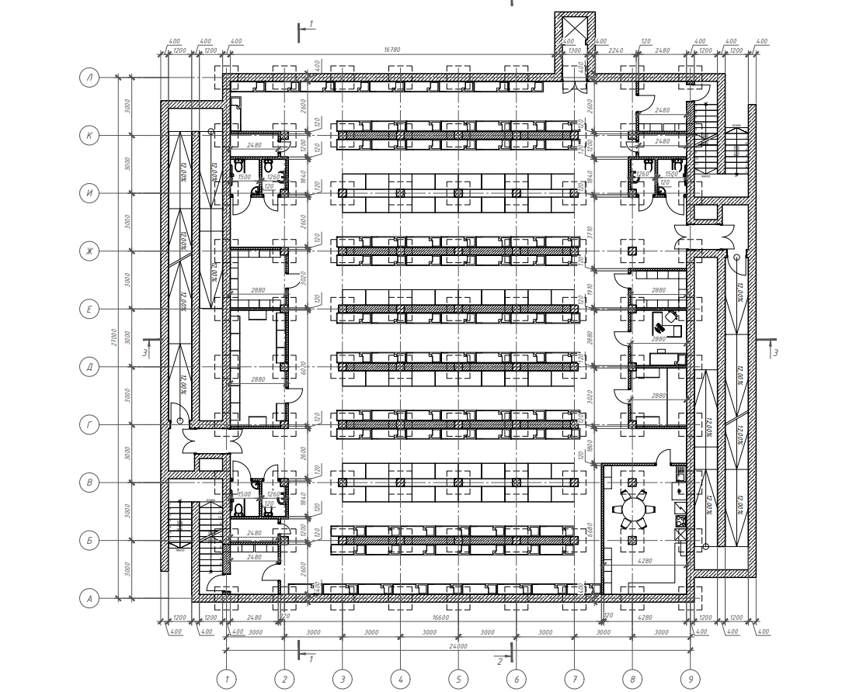

РОЗДІЛ 7. ОХОРОНА НАВКОЛИШНЬОГО СЕРЕДОВИЩА.
7.1. Заходи щодо організації «безбар’єрного середовища» для людей з обмеженими можливостями.
Організація безбар’єрного середовища є важливою умовою формування якісного архітектурного простору едукаційно-рекреаційного центру.
Проєктований об’єкт передбачає перебування різних груп користувачів, зокрема туристів, студентів, викладачів, працівників закладу, людей похилого віку, осіб з інвалідністю, батьків із дитячими візками та інших маломобільних груп населення.
Доступність у межах проєкту розглядається не лише як виконання окремих технічних вимог, а як комплексний принцип організації простору.
Його метою є створення умов, за яких кожен відвідувач може безпечно пересуватися територією, самостійно користуватися будівлею, отримувати послуги закладу та брати участь в освітній, рекреаційній і комунікативній діяльності.
Відповідно до Закону України «Про основи соціальної захищеності осіб з інвалідністю в Україні», держава забезпечує створення умов для реалізації прав осіб з інвалідністю та їх участі у суспільному житті нарівні з іншими громадянами [28].
У зв’язку з цим громадські, рекреаційні та освітні об’єкти повинні бути пристосовані до потреб різних категорій населення.
Основним нормативним документом, що регламентує вимоги до інклюзивності будівель і споруд, є ДБН В.2.2-40:2018.
Його положення застосовуються під час проєктування нових об’єктів, реконструкції та пристосування існуючих житлових і громадських будівель з урахуванням потреб маломобільних груп населення [3].
У межах проєктованого едукаційно-рекреаційного центру безбар’єрність забезпечується через доступність території, основних входів, внутрішніх комунікацій, санітарно-гігієнічних приміщень, номерного фонду, зон відпочинку та громадських просторів.
Таке рішення є особливо важливим через складний гірський рельєф ділянки.
На рівні генерального плану безбар’єрність забезпечується організацією зручних пішохідних зв’язків між готелем, котеджами, рекреаційними майданчиками, зонами короткочасного відпочинку, під’їздами та технічними зонами.
Пішохідні маршрути мають бути логічними, безпечними, добре освітленими та зрозумілими для орієнтації.
У місцях перепаду рельєфу необхідно передбачати пандуси, понижені бордюри, сходи з поручнями, проміжні майданчики для відпочинку та неслизьке покриття.
Такі рішення дозволяють зменшити складність пересування територією та зробити основні функціональні зони доступними для різних категорій користувачів.
Вхідна група готелю повинна бути доступною для всіх відвідувачів.
Основний вхід передбачається безбар’єрним або з влаштуванням пандуса, а перед входом необхідно організувати горизонтальний майданчик для зручного маневрування людини на кріслі колісному.
Тамбур і вестибюль проєктуються з урахуванням вільного руху відвідувачів.
У зоні рецепції доцільно передбачити понижену частину стійки, що забезпечить зручне обслуговування людей на кріслах колісних, дітей, людей невисокого зросту та осіб із тимчасовими порушеннями опорно-рухового апарату.
Внутрішня планувальна структура готелю має забезпечувати безперешкодний рух між основними приміщеннями.
Коридори повинні мати зручний зв’язок із ліфтами, санвузлами, номерами та громадськими зонами.
Вертикальний зв’язок між поверхами забезпечується пасажирським ліфтом.
Для триповерхової будівлі готелю наявність ліфта є необхідною умовою доступності, оскільки він дає можливість користуватися приміщеннями верхніх поверхів різним категоріям відвідувачів.
Окрему увагу в проєкті приділено інклюзивним санвузлам та інклюзивному номеру.
Такі приміщення повинні мати достатню площу для маневрування, зручне розташування обладнання, безпечне покриття підлоги, поручні та доступний зв’язок з основними маршрутами руху [3].
Безбар’єрність стосується не лише готельного корпусу, а й відкритих рекреаційних просторів.
Доступними мають бути пішохідні маршрути, підходи до котеджів, місця короткочасного відпочинку, відкриті зони перебування та громадські простори.
Для зручного користування комплексом необхідно передбачити зрозумілу систему навігації.
До неї належать вказівники основних функціональних зон, позначення входів і виходів, інформаційні таблички, контрастне маркування небезпечних ділянок і достатнє штучне освітлення.
У державній політиці України питання безбар’єрності визначено одним із важливих напрямів суспільного розвитку.
Національна стратегія зі створення безбар’єрного простору в Україні на період до 2030 року спрямована на формування умов, за яких фізичне оточення, послуги, інформація та суспільна участь стають доступними для різних груп населення [29].
У 2025 році Кабінетом Міністрів України затверджено план заходів на 2025–2026 роки з реалізації цієї стратегії [30].
Це підтверджує актуальність теми безбар’єрності для сучасного архітектурного проєктування.
Заходи з організації безбар’єрного середовища в едукаційно-рекреаційному центрі спрямовані на забезпечення доступності території, будівель, внутрішніх приміщень і відкритих просторів.
У сукупності ці рішення підвищують якість архітектурного середовища та роблять його зручним, безпечним і відкритим для широкого кола відвідувачів.

7.2. Вплив на навколишнє середовище.
Ділянка проєктування розташована в гірській місцевості Карпатського регіону, тому важливим завданням є збереження природного ландшафту, зелених насаджень, ґрунтів і водних ресурсів.
Згідно із Законом України «Про охорону навколишнього природного середовища», охорона довкілля передбачає забезпечення екологічної безпеки, раціональне використання природних ресурсів і запобігання негативному впливу господарської діяльності на природне середовище [25].
Проєктований едукаційно-рекреаційний центр не належить до промислових або виробничих об’єктів.
Його основні функції пов’язані з тимчасовим проживанням, харчуванням, навчальними заходами, рекреацією та обслуговуванням відвідувачів.
Тому вплив на довкілля матиме переважно експлуатаційний характер.
Основними чинниками впливу є споживання води й енергії, утворення побутових відходів, господарсько-побутових стічних вод, рух автотранспорту та шумове навантаження.
Для зменшення цього впливу проєктні рішення мають передбачати раціональне розміщення будівель, організоване водовідведення, збереження зелених насаджень і впорядковане поводження з відходами.
Вплив на рельєф і земельні ресурси пов’язаний із розміщенням будівель, пішохідних маршрутів, під’їздів і відкритих рекреаційних зон.
Оскільки територія має складний гірський рельєф, проєктне рішення повинно максимально пристосовуватися до природних умов ділянки.
Такий підхід дає змогу зменшити обсяги земляних робіт, уникнути надмірного порушення ґрунтового покриву та зберегти природний характер місцевості.
Відповідно до ДБН Б.2.2-12:2019, планування і забудова територій мають здійснюватися з урахуванням містобудівних, санітарних, екологічних та інженерних вимог [1].
Особливе значення для гірської місцевості має організація поверхневого водовідведення, оскільки дощові й талі води можуть спричиняти змив ґрунту, ерозійні процеси та пошкодження покриттів.
Зелені насадження є важливою частиною рекреаційного середовища.
Вони покращують мікроклімат, зменшують запиленість повітря, створюють затінення та пом’якшують візуальний вплив забудови.
У проєкті передбачається максимально можливе збереження існуючих насаджень і доповнення їх новим озелененням.
Під час експлуатації центру водоспоживання буде пов’язане з роботою готелю, ресторану, санітарно-гігієнічних приміщень і технічних зон.
Для запобігання забрудненню довкілля господарсько-побутові стічні води повинні відводитися до інженерних мереж або локальних очисних споруд.
Не допускається неорганізоване скидання стічних вод на рельєф, у ґрунт або природні водні об’єкти.
Вплив на атмосферне повітря буде незначним, оскільки об’єкт не передбачає виробничих процесів із шкідливими викидами.
Основними джерелами впливу можуть бути автомобільний транспорт, господарське обслуговування та вентиляційні викиди від кухонних приміщень ресторану.
Для зменшення цього впливу передбачається раціональна організація під’їздів і розділення руху відвідувачів, персоналу та господарського транспорту.
Шумове навантаження може виникати від транспорту, інженерного обладнання, ресторану та відкритих рекреаційних зон.
Для його зменшення доцільно відокремити господарську частину від основних зон відпочинку та використовувати зелені насадження як природний шумозахисний елемент.
Державні санітарні правила планування та забудови населених пунктів визначають гігієнічні вимоги до планування територій з метою створення сприятливих умов життєдіяльності населення [27].
Під час експлуатації комплексу утворюватимуться переважно побутові відходи.
Для їх збирання необхідно передбачити спеціально відведене місце, відокремлене від основних рекреаційних зон.
Таке місце має бути зручним для під’їзду обслуговувального транспорту та безпечним у санітарному відношенні.
Зменшення екологічного навантаження можливе також завдяки ресурсозбереженню.
У проєкті доцільно передбачити якісне утеплення будівель, енергоощадне освітлення, раціональне використання природного світла та сучасні інженерні системи.
Такі заходи дозволяють зменшити споживання енергії та підвищити ефективність експлуатації об’єкта.
Згідно із Законом України «Про оцінку впливу на довкілля», оцінка впливу спрямована на запобігання шкоді довкіллю, забезпечення екологічної безпеки та раціональне використання природних ресурсів [26].
У межах дипломного проєкту едукаційно-рекреаційний центр розглядається як громадсько-рекреаційний об’єкт, що не передбачає шкідливого виробництва.
Отже, вплив проєктованого центру на навколишнє середовище можна оцінити як помірний і контрольований.
За умови дотримання нормативних вимог, організованого водовідведення, збереження зелених насаджень, правильного поводження з відходами та використання енергоефективних рішень об’єкт не створюватиме значного негативного впливу на довкілля.

ЗАГАЛЬНІ ВИСНОВКИ.
У дипломній роботі розроблено проєкт едукаційно-рекреаційного центру на території колишньої бази відпочинку ІФНТУНГ «Нафтовик» у с. Яблуниця Яремчанської міської ради.
Обрана тема є актуальною, оскільки поєднує оновлення існуючої рекреаційної території, розвиток туристичної інфраструктури та формування сучасного простору для навчання, відпочинку й тимчасового проживання.
У процесі проєктування враховано природні, містобудівні, функціональні, архітектурно-планувальні, конструктивні, протипожежні та екологічні вимоги.
Розташування ділянки в Карпатському регіоні зумовило необхідність обережного ставлення до природного ландшафту, рельєфу, зелених насаджень і загального характеру місцевості.
Планувальне рішення території сформовано з урахуванням поділу на основні функціональні зони: готельну, котеджну, рекреаційну, громадську, господарську та транспортно-пішохідну.
Таке зонування дає змогу впорядкувати рух відвідувачів, персоналу й обслуговування, а також забезпечити зручне користування територією.
Основним об’єктом комплексу є триповерхова будівля готелю з рестораном, адміністративними приміщеннями, конференц-залом, зонами відпочинку та номерним фондом.
Функціональна структура будівлі забезпечує поєднання проживання, харчування, навчання, відпочинку й громадської комунікації.
Архітектурне рішення спрямоване на створення сучасного образу комплексу, який взаємодіє з природним середовищем Яблуниці.
Під час формування об’ємно-просторової композиції враховано масштаб забудови, особливості рельєфу, видові розкриття та потребу в збереженні рекреаційного характеру території.
У проєкті передбачено котеджну забудову, що доповнює готельну функцію та створює більш камерний формат відпочинку.
Використання контейнерних модулів дозволяє урізноманітнити типи проживання та надати комплексу сучасного архітектурного характеру.
Під час розроблення планувальних рішень враховано вимоги до громадських будівель, функціональної організації, безпеки, доступності та зручності експлуатації [6].
Особливу увагу приділено організації безбар’єрного середовища. У проєкті передбачено доступні входи, зручні пішохідні маршрути, ліфти, інклюзивні санвузли та інклюзивний номер [3].
Протипожежні заходи передбачають обмеження поширення пожежі, організацію безпечної евакуації людей, використання евакуаційних сходів і дотримання нормативних вимог до громадських будівель [4].
У проєкті враховано наявність основних евакуаційних сходів, а також особливості планувальної структури другого та третього поверхів.
Важливим завданням дипломної роботи було забезпечення екологічно відповідального використання території.
Проєкт не передбачає шкідливого виробництва, однак під час експлуатації комплексу можливий вплив на довкілля через споживання води й енергії, утворення побутових відходів, стічних вод, транспортне навантаження та шум.
Для зменшення негативного впливу передбачено раціональне розміщення будівель, збереження зелених насаджень, організоване водовідведення, місця збору відходів і використання енергоефективних рішень.
Зелені насадження розглядаються як важлива складова рекреаційного середовища, оскільки вони покращують мікроклімат, створюють затінення та підвищують комфорт перебування на території [32].
Загальне архітектурно-планувальне рішення відповідає принципам раціонального використання території та враховує взаємозв’язок між забудовою, природним середовищем і потребами користувачів.
Такий підхід дозволяє сформувати цілісне середовище, у якому архітектура не протиставляється ландшафту, а доповнює його [32].
Отже, у дипломній роботі сформовано цілісне проєктне рішення едукаційно-рекреаційного центру.
Запропонований комплекс поєднує функції проживання, навчання, харчування, відпочинку та рекреації.
Проєкт спрямований на відновлення потенціалу території колишньої бази відпочинку, створення комфортного середовища для відвідувачів і підвищення архітектурної якості рекреаційної інфраструктури.
Реалізація такого об’єкта сприятиме розвитку туристичної привабливості села Яблуниця, ефективному використанню наявної території та формуванню сучасного едукаційно-рекреаційного простору в Карпатському регіоні.

СПИСОК ВИКОРИСТАНИХ ДЖЕРЕЛ
- ДБН Б.2.2-12:2019. Планування та забудова територій. – Київ: Мінрегіон України, 2019. – 177 с.
- ДБН В.2.2-20:2008. Будинки і споруди. Готелі. – Київ: Мінрегіонбуд України, 2009. – 47 с.
- ДБН В.2.2-40:2018. Інклюзивність будівель і споруд. Основні положення. – Київ: Мінрегіон України, 2018. – 64 с.
- ДБН В.1.1-7:2016. Пожежна безпека об’єктів будівництва. Загальні вимоги. – Київ: Мінрегіон України, 2017. – 39 с.
- ДБН В.2.2-5:2023. Захисні споруди цивільного захисту. – Київ: Міністерство розвитку громад, територій та інфраструктури України, 2023.
- ДБН В.2.2-9:2018. Громадські будинки та споруди. Основні положення. – Київ: Мінрегіон України, 2019. – 43 с.
- ДБН В.2.2-25:2009. Підприємства харчування. Заклади ресторанного господарства. – Київ: Мінрегіонбуд України, 2010.
- ArchDaily. Containhotel / Artikul Architects [Електронний ресурс]. – Режим доступу: https://www.archdaily.com/882503/containhotel-artikul-architects – Дата звернення: 02.06.2026.
- ArchDaily. Portable Cabin / wiercinski-studio [Електронний ресурс]. – Режим доступу: https://www.archdaily.com/951195/portable-cabin-wiercinski-studio – Дата звернення: 02.06.2026.
- ArchDaily. Container Cabin at OOST Kampville / Tung Jai Ork Baab [Електронний ресурс]. – Режим доступу: https://www.archdaily.com/989250/container-cabin-at-oost-kampville-tung-jai-ork-baab – Дата звернення: 02.06.2026.
- ArchDaily. Container Guest House / Poteet Architects [Електронний ресурс]. – Режим доступу: https://www.archdaily.com/127293/container-guest-house-poteet-architects – Дата звернення: 06.06.2026.
- ArchDaily. Hotel Tierra Patagonia / Cazu Zegers Arquitectura [Електронний ресурс]. – Режим доступу: https://www.archdaily.com/292706/hotel-tierra-patagonia-cazu-zegers-arquitectura – Дата звернення: 02.06.2026.
- ArchDaily. Rehabilitation Centre Groot Klimmendaal / Koen van Velsen [Електронний ресурс]. – Режим доступу: https://www.archdaily.com/126290/rehabilitation-centre-groot-klimmendaal-koen-van-velsen – Дата звернення: 06.06.2026.
- ArchDaily. Herouville-Santi-Clair Hotel / Platform Architectures [Електронний ресурс]. – Режим доступу: https://www.archdaily.com/289228/herouville-santi-clair-hotel-platform-architectures – Дата звернення: 02.06.2026.
- Ching F. D. K. Building Construction Illustrated. – Hoboken: John Wiley & Sons, 2020. – 512 p.
- ДБН В.2.1-10:2018. Основи і фундаменти будівель та споруд. Основні положення. – Київ: Мінрегіон України, 2018.
- ДБН В.1.2-2:2006. Навантаження і впливи. Норми проєктування. – Київ: Мінбуд України, 2006.
- ДБН В.2.6-31:2021. Теплова ізоляція та енергоефективність будівель. – Київ: Мінрегіон України, 2022.
- Кучерявий В. П. Ландшафтна архітектура. – Львів: Новий Світ-2000, 2018. – 521 с.
- Smith R. E. Prefab Architecture: A Guide to Modular Design and Construction. – Hoboken: John Wiley & Sons, 2010. – 400 p.
- Дворкін Л. Й., Дворкін О. Л. Будівельне матеріалознавство. – Рівне: НУВГП, 2011. – 448 с.
- ДБН В.2.5-56:2014. Системи протипожежного захисту. – Київ: Мінрегіон України, 2015.
- Правила пожежної безпеки в Україні: наказ Міністерства внутрішніх справ України від 30.12.2014 № 1417 [Електронний ресурс]. – Режим доступу: https://zakon.rada.gov.ua/laws/show/z0252-15 – Дата звернення: 04.06.2026.
- ДСТУ EN 1838:2019. Світлотехніка. Аварійне освітлення. – Київ: ДП «УкрНДНЦ», 2019.
- Закон України «Про охорону навколишнього природного середовища» від 25.06.1991 № 1264-XII [Електронний ресурс]. – Режим доступу: https://zakon.rada.gov.ua/laws/show/1264-12 – Дата звернення: 04.06.2026.
- Закон України «Про оцінку впливу на довкілля» від 23.05.2017 № 2059-VIII [Електронний ресурс]. – Режим доступу: https://zakon.rada.gov.ua/laws/show/2059-19 – Дата звернення: 04.06.2026.
- Державні санітарні правила планування та забудови населених пунктів: наказ Міністерства охорони здоров’я України від 19.06.1996 № 173 [Електронний ресурс]. – Режим доступу: https://zakon.rada.gov.ua/laws/show/z0379-96 – Дата звернення: 04.06.2026.
- Закон України «Про основи соціальної захищеності осіб з інвалідністю в Україні» від 21.03.1991 № 875-XII [Електронний ресурс]. – Режим доступу: https://zakon.rada.gov.ua/laws/show/875-12 – Дата звернення: 04.06.2026.
- Національна стратегія із створення безбар’єрного простору в Україні на період до 2030 року / Міністерство розвитку громад та територій України [Електронний ресурс]. – Режим доступу: https://mindev.gov.ua/diialnist/bezbariernyi-prostir/natsionalna-stratehiia-zi-stvorennia-bezbariernoho-prostoru-v-ukraini – Дата звернення: 06.06.2026.
- Про затвердження плану заходів на 2025–2026 роки з реалізації Національної стратегії із створення безбар’єрного простору в Україні на період до 2030 року: розпорядження Кабінету Міністрів України від 25.03.2025 № 374-р [Електронний ресурс]. – Режим доступу: https://zakon.rada.gov.ua/laws/show/374-2025-%D1%80 – Дата звернення: 05.06.2026.
- Бейдик О. О. Рекреаційні ресурси України. – Київ: Альтерпрес, 2009. – 400 с.
- Кучерявий В. П. Озеленення населених місць. – Львів: Світ, 2005. – 456 с.
- Кучерявий В. П. Урбоекологія. – Львів: Світ, 2001. – 440 с.
- Яремчанська міська рада. Історична довідка [Електронний ресурс]. – Режим доступу: https://yaremcha-miskrada.gov.ua/istorychna-dovidka-19-29-55-03-08-2019/ – Дата звернення: 05.06.2026.
- Івано-Франківський національний технічний університет нафти і газу. Офіційний сайт університету [Електронний ресурс]. – Режим доступу: https://nung.edu.ua/ – Дата звернення: 06.06.2026.

